# 6. Snímáme a zobrazujeme teplotu

v této lekci se zaměříme na praktické využití již známých programových struktůr, jakými jsou vlastní funkce. Seznámíme se s možnostmi senzorů pro měření teploty a vlhkosti. Tyto jednoduché seznory jsou vstupní branou do rozsáhlé oblasti zjišťování nejrůznějších veličin, které lze využít pro ovlivŇování chování technických prostředků.

## CÍle

1. Správa a instalace externích knihoven.
2. Senzory pro měření teploty a vlhkosti.
3. Zapojení a programování termistoru.
4. Základy matematických operací v Arduino.
5. Zapojení a programování čidla DHT11 pro měření teploty a vlhkosti.
6. Zobrazování hodnot prostřednictvím sériového monitoru.
7. Zobrazování hodnot veličin pomocí LCD displeje.

|  |  |
| --- | --- |
| Čas: 2x45 min  Úroveň: | Vychází z: 3, 4, 5 |

|  |  |  |  |  |  |  |  |  |  |
| --- | --- | --- | --- | --- | --- | --- | --- | --- | --- |
|  | Teplotní čidlo |  | Termistor |  | LCD displej |  | Potenciometr | ../../_source/el-components/rezistor-220-Ohm.png | Rezistor 220Ω |
| Použité součástky | | | | | | | | | |

|  |  |
| --- | --- |
|  | Studenti sestaví dva obvody, ve kterých použijí dva senzory – termistor a čidlo teploty a vlhkosti DHT11. Tyto obvody naprogramují podle vzorového programového kódu. V programu využijí již získané vědomosti. Dále se naučí pracovat se sériovým monitorem pro zobrazení výstupních hodnot. Součástí jsou jednoduché samostatné úkoly. |
|  | Příprava Co bude v této hodině potřeba?   1. Součásti obvodu – deska Arduino s USB kabelem, kontaktní pole, termistor, rezistor 220Ω, čidlo teploty a vlhkosti DHT11, vodiče typu zástrčka-zástrčka. 2. Osobní počítač pro studenty s nainstalovaným Arduino IDE. 3. Pokud je k dispozici, tak dataprojektor. 4. Prezentace k lekci 6. 5. Pracovní listy pro studenty. |

PrŮvodce hodinou I

1. KROK 5 minut

Na úvod rozdejte studentům sady Arduino. Řekněte, že náplní vašeho kurzu bude si ukázat praktické možnosti využití čidel pro snímání teploty a vlhkosti.

#### **Zeptejte se studentů**

* Kde se můžete v praktickém životě setkat se senzory teploty nebo vlhkosti?  
  Při regulaci a řízení v elektrárnách, domácnostech (inteligentní domy) atd.
* K čemu byste využili senzory teploty a vlhkosti vy?



KROK 5 minut

Zobrazte studentům prostřednictvím dataprojektoru nebo pracovního listu zapojení termistoru.

#### Rychlý Tip

* Během zapojování, studentům vysvětlete, že se v obvodu využívá děliče napětí. Důvodem je to, že termistor poskytuje změnu odporu a ten přímo Arduino nepřečte. Co, ale přečte? Změnu napětí Vout.
* Pro převod odporu termistoru na teplotu se využívá Steinhart-Hartova rovnice.



1. KROK 10 minut

Nyní studentům ukažte prostřednictvím dataprojektoru nebo pracovního listu základní kód, který obsahuje výpočet pomocí Steinhart-Hartovy rovnice.

#### **NA co se soustředit?**

* V programové části se soustřeďte na matematické operátory. Jejich posloupnost vykonávání je dána matematickými pravidly.
* Upozorněte studenty na funkce pro výpis hodnot v sériovém monitoru. Sériový monitor si studenti otevřou kliknutím na ikonu v IDE rozhraní Arduino.



#### **Zeptejte se studentů**

* Když program nahrajete a spustíte, v jakých jednotkách si myslíte, že jsou hodnoty v sériovém monitoru zobrazovány?  
  Hodnoty jsou zobrazovány v kelvinech.



1. KROK 10 minut

Na základě opakování při používání vlastních funkcí, studenti budou řešit následující úkol.

#### Úkol pro studenty

* V programovém kódu vytvořte dvě funkce, které budou převádět teplotu ze stupňů Kelvina na stupně Celsia a Fahreinheita.



1. KROK 5 minut

Po úspěšném splnění přechozího úkolu ukažte studentům zapojení dalšího senzoru, který měří teplotu a vlhkost. Toto zapojení je velmi jednoduché.

1. KROK 10 minut

Řekněte studentům, aby napsali programový kód pro práci s čidlem teploty a vlhkosti.

#### **knihovna DHT11**

* Pro správnou funkcionalitu čidla musí být k dispozici nainstalovaná podpůrná knihovna. Ukažte studentům, jak tuto knihovnu nainstalovat.



Pro tuto chvíli je to vše. Ale pokud to jde, ponechte zapojený obvod s čidlem teploty a vlhkosti. Příští hodinu budeme pokračovat, tentokrát v zobrazení hodnot pomocí LCD displeje.



Pracovní list – snímáme teplotu

Teplota a vlhkost, to jsou dvě veličiny, které lze pomocí jednoduchých senzorů velmi dobře měřit. NAměřené hodnoty pak mohou ovlivňovat aktuátory v robotickém nebo automatizovaném prostředku.

## Co se naučíte

1. Zapojovat termistor pro měření teploty.
2. Programovat kód pro zobrazení teploty v sériovém monitoru.
3. Procvičíte si práci s matematickými operátory v programovém kódu.
4. Zapojovat a programovat čidlo teploty a vlhkosti DHT11.

## Co budete potřebovat

1. Termistor - 1x.
2. Rezistor 220Ω – 1x.
3. Čidlo teploty a vlhkosti DHT11.
4. Desku Arduino.
5. Kontaktní pole.
6. Vodiče typu zástrčka-zástrčka.

|  |  |  |  |  |  |  |  |  |  |  |
| --- | --- | --- | --- | --- | --- | --- | --- | --- | --- | --- |
|  | Teplotní čidlo |  | Termistor | ../../_source/el-components/rezistor-220-Ohm.png | Rezistor 220Ω |  | Potenciometr | ../../../_source/el-components/breadbords.pngDeska Arduino |  | Kontaktní pole |
| Použité součástky | | | | | | | | | | |

## A jděte na to …

#### **Otázky pro vás**

* Kde se můžete v praktickém životě setkat se senzory teploty nebo vlhkosti?
* K čemu byste využili senzory teploty a vlhkosti vy?



1. 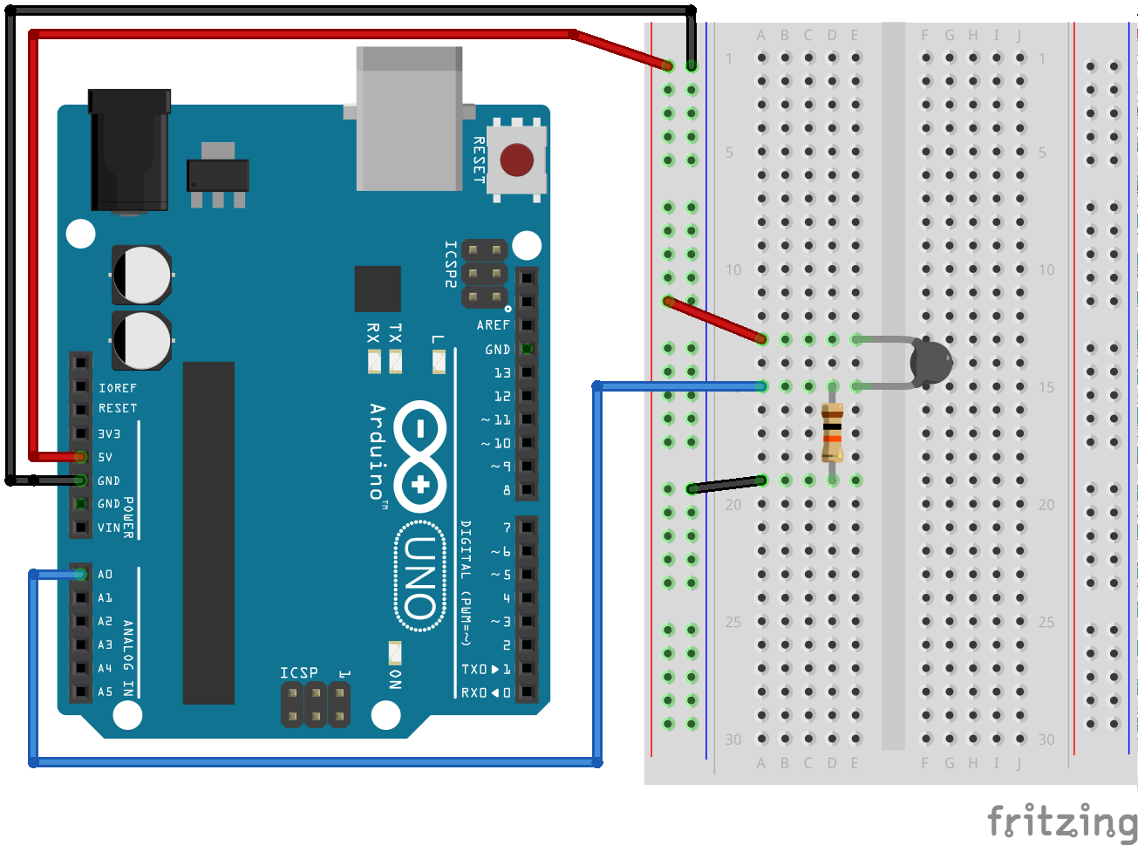Podle schématu sestavte obvod s termistorem.

#### Rychlý Tip

* K zapojení termistoru se využívá děliče napětí. Důvodem je, že termistor poskytuje změnu odporu a ten přímo Arduino nepřečte. Co, ale přečte? Změnu napětí Vout.
* Pro převod odporu termistoru na teplotu se využívá Steinhart-Hartova rovnice.



1. Napište program, který využívá Steinhart-Hartovu rovnici pro převod odporu termistoru na teplotu.

#### **Na co se soustředit?**

* V programovém kódu se soustřeďte na matematické operátory.
* Výpis výsledku měření si zobrazte pomocí sériového monitoru, který otevřete v rozhraní IDE Arduino kliknutím na ikonu .

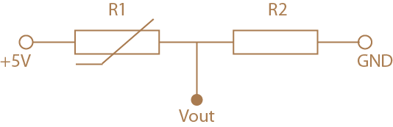

Dělič napětí.

int termistorPin = 0;

int Vout;

float R2 = 10000;

float logR2, R1, T;

float c1 = 1.009249522e-03, c2 = 2.378405444e-04, c3 = 2.019202697e-07;

void setup() {

Serial.begin(9600);

}

void loop() {

Vout = analogRead(termistorPin);

R1 = R2 \* (1023.0 / (float)Vout - 1.0);

logR1 = log(R1);

T = (1.0 / (c1 + c2\*logR1 + c3\*logR1\*logR1\*logR1));

Serial.print("Teplota: ");

Serial.print(T);

delay(500);

}

1. Nahrajte program do desky Arduino, kliknutím na ikonu

#### **Otázka pro vás**

* Když program nahrajete a spustíte, v jakých jednotkách si myslíte, že jsou hodnoty v sériovém monitoru zobrazovány?



#### Úkol pro studenty

* A) V programovém kódu vytvořte dvě funkce, které budou převádět teplotu ze stupňů Kelvina na stupně Celsia a Fahreinheita.



1. 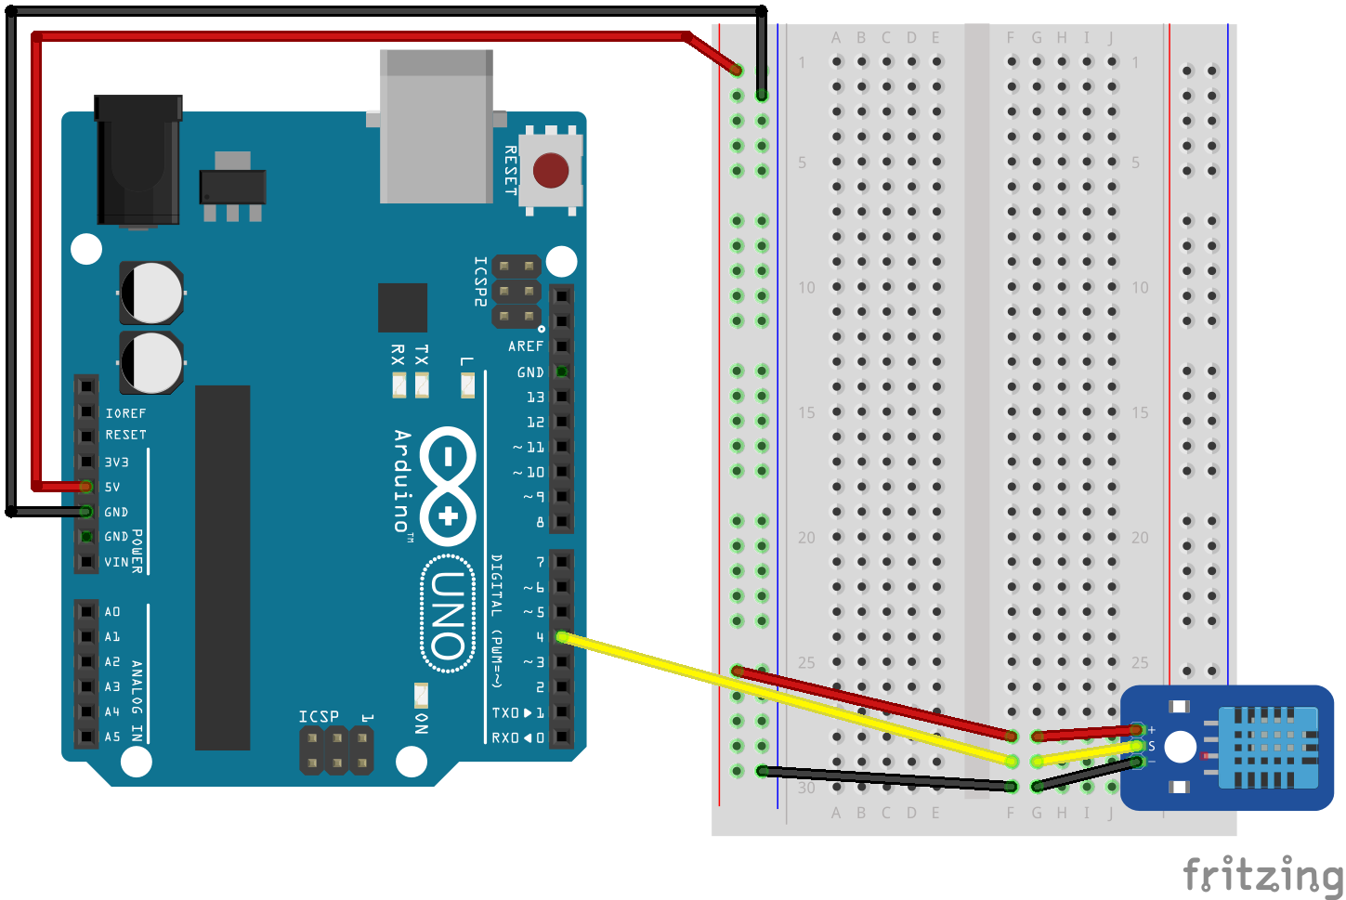Pokud máte předchozí úkol vyřešen, zkuste ještě jednoduché zapojení čidla pro měření teploty a vlhkosti.
2. Napište následující programový kód.

#### **knihovna DHT11**

* Pro správnou funkcionalitu čidla musí být k dispozici nainstalovaná podpůrná knihovna.



#include <dht11.h>

dht11 cidlo;

int dhtpin=7;

void setup(){

Serial.begin(9600);

}

void loop()

{

cidlo.read(dhtpin);

Serial.print("Teplota = ");

Serial.println(cidlo.temperature);

Serial.print("Vlhkost = ");

Serial.println(cidlo.humidity);

delay(1000);

}

1. Pokud jste zvládli i zapojení čidla DHT11, tak je to pro tuto chvíli vše. Jestliže je to možné, nechte si zapojení tímto čidlem do příští hodiny. Určitě jej využijete.

Řešení úloh

**Úkol A)**

|  |  |  |
| --- | --- | --- |
| 1  2  3  4  5  6  7  8  9  10  11  12  13  14  15  16  17  18  19  20  21  22  23  24  25  26  27  28  29  30  31  32  33  34  34  36 | int termistorPin = 0;  int Vout;  float R2 = 10000;  float logR2, R1, T, Tc, Tf;  float c1 = 1.009249522e-03, c2 = 2.378405444e-04, c3 = 2.019202697e-07;  void setup() {  Serial.begin(9600);  }  void getFahrein(Tc) {    return (Tc \* 9.0)/ 5.0 + 32.0;  }  void getCelsius(T) {    return T - 273.15;  }  void loop() {  Vout = analogRead(termistorPin);  R1 = R2 \* (1023.0 / (float)Vout - 1.0);  logR1 = log(R1);  T = (1.0 / (c1 + c2\*logR1 + c3\*logR1\*logR1\*logR1));  Tc = getCelsius(T);  Tf = getFahrein(Tc);  Serial.print("Teplota: ");  Serial.print(Tf);  Serial.print(" F; ");  Serial.print(Tc);  Serial.println(" C");  delay(500);  } |  |

|  |  |
| --- | --- |
|  | Studenti využijí zkušenosti práce s obvod z přechozí hodiny, kde pracovali s čidlem teploty a vlhkosti. Tentokrát, ale pro zobrazení na snímaných hodnot nebudou využívat sériového monitoru, ale přímo zobrazovacího zařízení v podobě LCD displeje. Jedná se o komponentu, se kterou se lze v dnešní době setkat na každém kroku. |
|  | Příprava Co bude v této hodině potřeba?   1. Součásti obvodu – deska Arduino, kontaktní pole, čidlo teploty a vlhkosti DHT11, LCD displej, potenciometr, vodiče typu zástrčka-zástrčka. 2. Osobní počítač pro studenty s nainstalovaným Arduino IDE. 3. Pokud je k dispozici, tak dataprojektor. 4. Prezentace k lekci 6. 5. Pracovní listy pro studenty. |

PrŮvodce hodinou II

1. KROK 5 minut

Řekněte studentům, že náplní této hodiny bude se naučit využívat LCD displej pro zobrazení naměřených hodnot z čidla teploty a vlhkosti, které se naučili zapojovat a programovat minulou hodinu.

#### **Otázka pro studenty**

* Kde všude se každý den setkáváte s displeji.   
  Existuje celá řada displejů. Dnes se můžeme setkat s barevnými 3D na mobilních telefonech, ale i nadále z důvodu nižší spotřeby se využívají tzv. segmentové, např. jako informační tabule.
* Na jakém principu LCD displej pracuje?  
  V našem příkladu využíváme displej, který umožňuje zobrazit 16 znaků ve dvou řádcích. Každý znak lze zobrazit pomocí matice 5x10 pixelů.



1. KROK 15 minut

Nyní ať si studenti sestaví obvod s čidlem DHT11. Pokud jej mají sestavený z minulé hodiny, mají to jednoduší a mohou rovnou pokračovat v zapojení LCD displeje.

Schéma zapojení můžete studentům promítnout nebo je součásti pracovních listů.

#### **Na co si dát pozor?**

* LCD displej lze umístit přímo do kontaktního pole, co že velká výhoda, ale studenti si musí dát pozor na to, aby jednotlivé konektory přesně pasovali na zdířky kontaktního pole. Jinak je zohýbají.
* Zapojení LCD displeje není složité, ale přeci jenom obsahuje již větší množství vodičů. Studenti ať postupují systematicky a opravdu každý vodič kontrolují, zda je ve správném pinu.



1. KROK 5 minut

Vysvětlete princip vypisování textu na LCD displeji. Řekněte studentům, že vše prakticky zajišťuje jediná funkce setCursor(). Tedy za předpokladu, že se v programovém kódu využije knihovna LiquidCrystal.h.

1. KROK 10 minut

V tomto kroku ať studenti napíší program pro zobrazení teploty a vlhkosti na LCD displeji, který jim je ukázán pomocí dataprojektoru nebo pracovního listu.

1. KROK 10 minut

Studenti nyní mohou řešit samostatný úkol, který spočívají pouze v inovaci základního kódu.

#### Úkol pro studenty

* A) Změňte programový kód základního příkladu tak, aby se kromě teploty ve stupních Celsia, na LCD displeji, střídavě zobrazovala teplota v Kelvinech a Fahrenheitech.



Pracovní list – LCD displej

v této části využijete znalostí zminulé hodiny. Již víte jak snímat teplotu a vlhkost, ale jejich zobrazení bylo možné pouze v sériovém monitoru. Nyní k tomu využijEte LCD displej.

## Co se naučíte

1. Zapojit LCD displej.
2. Jak naprogramovat zobrazování dat na LCD displeji.

## Co budete potřebovat

1. Čidlo teploty a vlhkosti DHT11.
2. LCD displej.
3. Potenciometr
4. Desku Arduino.
5. Kontaktní pole.
6. Vodiče typu zástrčka-zástrčka.

|  |  |  |  |  |  |  |  |  |  |  |
| --- | --- | --- | --- | --- | --- | --- | --- | --- | --- | --- |
|  | Teplotní čidlo |  | LCD displej |  | Potenciometr |  | Potenciometr | ../../../_source/el-components/breadbords.pngDeska Arduino |  | Kontaktní pole |
| Použité součástky | | | | | | | | | | |

## A jděte na to …

#### **Otázka pro studenty**

* Kde všude se každý den setkáváte s displeji.
* Na jakém principu LCD displej pracuje?



1. 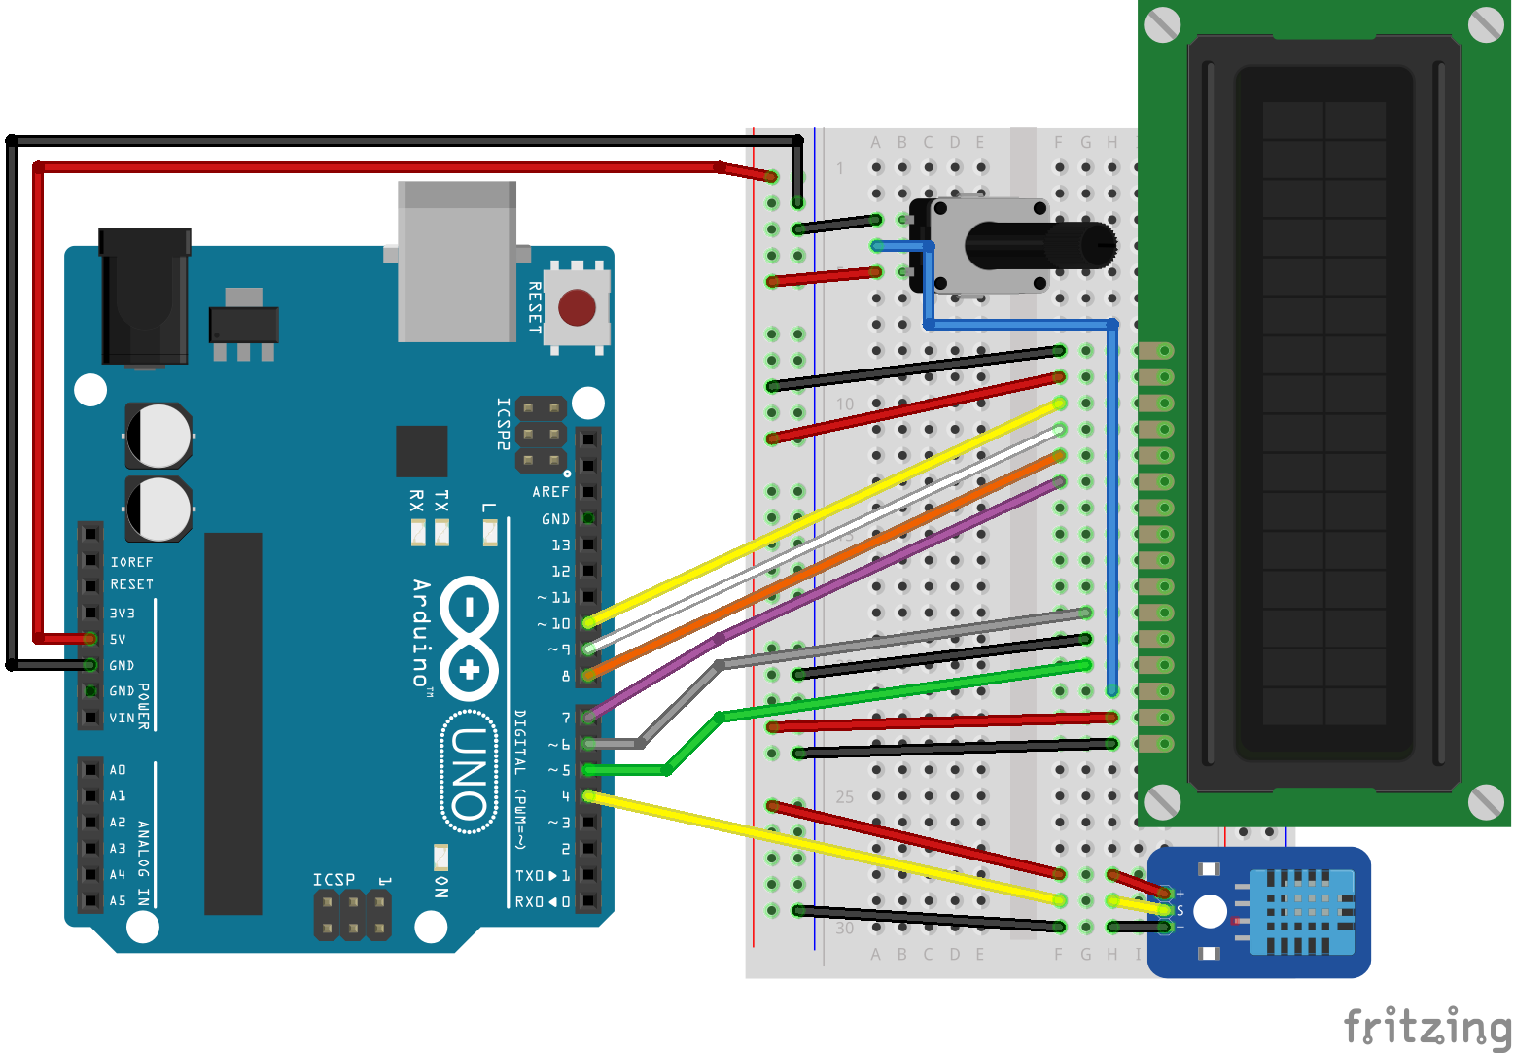Pokud máte složený elektronický obvod z minulé hodiny, tj. zapojené čidlo teploty a vlhkosti, můžete se pustit rovnou do jeho rozšíření o LCD displej a potenciometr. V opačném případě obvod musíte obvod složit celý.

#### **Na co si dát pozor?**

* LCD displej lze umístit přímo do kontaktního pole, co že velká výhoda, ale musíte dát pozor na to, aby jednotlivé konektory přesně pasovali na zdířky kontaktního pole. Jinak je zohýbají.
* Zapojení LCD displeje není složité, ale přeci jenom obsahuje již větší množství vodičů. Postupujte systematicky a opravdu každý vodič kontrolujte, zda je ve správném pinu.



#### Princip LCD displeje

LCD displeje typu 16×1 nebo 16×2 znaků jsou velmi jednoduché, ale i efektivní při zobrazování krátkých informací. Jak z názvu vyplývá, 16×1 displej obsahuje jeden řádek o šestnácti znacích. U displeje 16×2 už to dva řádky, takže celkem třicet dva znaků. Každý znak se skládá z 5×10 pixelů, takže na zobrazení jednoho znaku je nutné nastavit 50 pixelů. Naštěstí starost o řízení jednotlivých pixelů obstarává řídící obvod.

V Arduino nám práci s LCD displejem zjednoduší využití knihovny LiquidCrystal.h. Potom již stačí využívat funkci setCursor().



1. Nyní napište základní programová kód pro zobrazení hodnot naměřené teploty a vlhkosti na LCD displeji.

#include <dht11.h>

#include <LiquidCrystal.h>

int rsPin = 5;

int ePin = 6;

int d4Pin = 7;

int d5Pin = 8;

int d6Pin = 9;

int d7Pin = 10;

LiquidCrystal LCD(rsPin,ePin,d4Pin,d5Pin,d6Pin,d7Pin);

dht11 cidlo;

int dhtpin = 4;

void setup()

{

LCD.begin(16,2);

LCD.clear();

LCD.setCursor(0,0);

LCD.print("Teplota: ");

LCD.setCursor(0,1);

LCD.print("Vlhkost: ");

}

void loop()

{

cidlo.read(dhtpin);

LCD.setCursor(9,0);

LCD.print(cidlo.temperature);

LCD.setCursor(13,0);

LCD.print((char)223);

LCD.print("C");

LCD.setCursor(9,1);

LCD.print(cidlo.humidity);

delay(500);

}

1. Nahrajte program do desky Arduino, kliknutím na ikonu

#### Úkol pro vás

* A) Změňte programový kód základního příkladu tak, aby se kromě teploty ve stupních Celsia, na LCD displeji, střídavě zobrazovala teplota v Kelvinech a Fahrenheitech.



Řešení úloh

**Úkol A)**

|  |  |  |
| --- | --- | --- |
| 1  2  3  4  5  6  7  8  9  10  11  12  13  14  15  16  17  18  19  20  21  22  23  24  25  26  27  28  28  30  31  32  33  34  35  36  37  38  40  41  42  43  44  45  46  47  48  49  50  51  52  53  54  55  56  57  58  59  60  61  62  63  64  65  66  67  68  69  70  71  72  73  74  75  76 | #include <dht11.h> // pripojení knihovny  #include <LiquidCrystal.h>  int rsPin = 5;  int ePin = 6;  int d4Pin = 7;  int d5Pin = 8;  int d6Pin = 9;  int d7Pin = 10;  LiquidCrystal LCD(rsPin,ePin,d4Pin,d5Pin,d6Pin,d7Pin);  dht11 cidlo;  int dhtpin = 4;  // funkce pro vypocet ve stupnich Fahrenheita  double Fahrenheit(double celsius){  return 1.8 \* celsius + 32;  }  // funkce pro vypocet ve stupnich Kelvina  double Kelvin(double celsius){  return celsius + 273.15;  }  void setup(){  LCD.begin(16,2);  LCD.clear();  LCD.setCursor(0,0);  LCD.print("Teplota: ");    LCD.setCursor(0,1);  LCD.print("Vlhkost: ");  }  void loop(){  cidlo.read(dhtpin);    double celsia=cidlo.temperature; // zjistěni stupnu Celsia  double kelviny=Kelvin(celsia); // zjistěni stupnu Kelvina  double fahrenheity=Fahrenheit(celsia); // zjistěni stupnu   // Fahrenheita  // v první rade se vypise vlhkost  LCD.setCursor(9,1);  LCD.print(cidlo.humidity);    // vypis teploty ve stupnich celsia  LCD.setCursor(9,0);  LCD.print(celsia);  LCD.setCursor(15,0); // musí se nastavit kurzor kde se  LCD.print(" "); // zobrazuji staré hodnoty v K a F  LCD.setCursor(13,0);  LCD.print((char)223);  LCD.print("C");    delay(2000);    // vypis teploty ve stupnich kelvina  LCD.setCursor(9,0);  LCD.print(kelviny);  LCD.setCursor(15,0);  LCD.print("K");    delay(2000);    // vypis teploty ve stupnich fahrenheinta  LCD.setCursor(9,0);  LCD.print(fahrenheity);  LCD.setCursor(15,0);  LCD.print("F");    delay(2000);  } |  |

|  |  |
| --- | --- |
|  | V této části budou studenti řešit zejména úkoly, které jsou spojeny s projektem automatického skleníku. Tento projekt ukazuje, jak provázat několik elektronických komponent dohromady a jak je také naprogramovat. Studenti by měli využít všechny doposud nabyté vědomosti z předchozích lekcí. Úkoly by měli řešit převážně samostatně, bez nutné větší účasti vyučujícího. |
|  | Příprava Co bude v této hodině potřeba?   1. Součásti obvodu – deska Arduino, kontaktní pole, termistor, servomotor, stejnosměrný motor, tranzistor, usměrňovací dioda, rezistor 10kΩ, vodiče typu zástrčka-zástrčka. 2. Osobní počítač pro studenty s nainstalovaným Arduino IDE. 3. Pokud je k dispozici, tak dataprojektor. 4. Prezentace k lekci 6. 5. Pracovní listy pro studenty. 6. Poskládaný model skleníku. |

Výrobu konstrukce stolního skleníku by měli studenti realizovat doma, podle přiloženého postupu, uvedeného na konci lekce. Konstrukce je opravdu jednoduchá a na hodinu by měli přinést hotový výrobek, do kterého zakomponují elektronické části pro jeho ovládání.



PrŮvodce hodinou III

1. KROK 5 minut

Na začátku hodiny řekněte studentům, že se jedná zejména o opakování z přechozích lekcí a využijí vše co se již naučili. Rozdejte studentům sady Arduino a ať vyberou potřebné součástky.

1. KROK 5 minut

Prvním krokem bude sestavení obvodu s termistorem. Studenti by si měli najít schéma zapojení z předchozích hodin. To platí i pro další kroky týkající se zapojení el. komponent a programovacího kódu.

#### Úkol pro studenty

* Sestavte první část ovládání skleníku. Zapojte termistor, který bude snímat teplotu ve skleníku.



### Typ

Termistor by měl být připojený pomocí vodičů mimo kontaktní pole, protože bude uvnitř skleníku. Termistor může být přilepený páskou ke květináči a vodiče vyvedeny mimo skleník.



1. KROK 5 minut

#### Úkol pro studenty

* Implementujte program, který zajistí čtení teploty z termistoru ve stupních Celsia.



### Typ

Programový kód mohou studenti použít z předchozího příkladu. Tento kód obsahuje Steinhart-Hartovu rovnici. V tomto programu budou následně probíhat úpravy týkající se ovládání servomotoru a stejnosměrného motoru v závislosti na teplotě.



Ať studenti odzkouší zapojení a programový kód. Hodnoty naměřené termistorem budou zobrazovány v sériovém monitoru.

1. KROK 10 minut

V tomto kroku studenti zapojí servomotor, kterým se bude ovládat otevírání a zavírání střešního okna. Opět to může být samostatný úkol pro studenty.

#### Úkol pro studenty

* Zapojte servomotor, který bude ovládat střešní okno skleníku. Servomotor je umístěn v konstrukci skleníku.
* Programový kód pro zjišťování teploty upravte tak, aby při dosažení vyšší teploty, než bude vámi definovaná, servomotor okno otevřel. Při poklesu teploty ve skleníku naopak servomotor okno zavře.



1. KROK 10 minut

#### Úkol pro studenty

* Do stávajícího obvodu zapojte stejnosměrný motor, který bude sloužit ve skleníku jako větrák.
* Upravte programový kód tak, aby se větrák zapnul a vypnul při dosažení určité teploty. Bude zapínán ve stejnou chvíli jako servomotor pro otevírání okna.



1. KROK 10 minut

#### **Otázka pro studenty**

* Jak byste stávající skleník vylepšili? Míní se tím zejména ovládání elektronických komponent.  
  Viz níže v dalších nápadech.



Zbytek hodiny ať studenti věnují plnému zprovoznění ovládání skleníku.

### Další nápady

* V obvodu lze nahradit termistor za čidlo teploty a vlhkosti DHT11.
* Lze připojit také LCD displej pro zobrazení teploty a vlhkosti uvnitř skleníku.
* Otevírání střešního okna by mohlo být plynulé, nikoliv skokové.



Pracovní list – Skleník

Vše, co jste se naučili v předchozích hodinách, které se zabývalY měření a zobrazováním teploty, nyní využijete ve velkém projektu. Budete ovládat svůj vlastní skelník.

## Co se naučíte

1. Zapojit všechny komponenty pro měření teploty, ovládání   
   střešního okna a větráku v jednom obvodu.
2. Zkombinovat programový kód v jeden celek.

## Co budete potřebovat

1. Termistor.
2. Servomotor.
3. Stejnosměrný motor, tranzistor, usměrňovací dioda.
4. Rezistor 10kΩ.
5. Desku Arduino.
6. Kontaktní pole.
7. Vodiče typu zástrčka-zástrčka.

|  |  |  |  |  |  |  |  |  |  |  |  |  |
| --- | --- | --- | --- | --- | --- | --- | --- | --- | --- | --- | --- | --- |
|  | Termistor |  | Servomotor |  | DC motor |  | Rezistor 10kΩ |  | ../../../_source/el-components/breadbords.png | Deska Arduino |  | Kontaktní pole |
| Použité součástky | | | | | | | | | | | | |

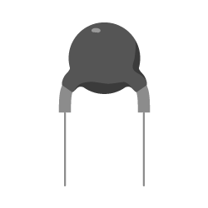

## A jděte na to …

V první řadě byste měli mít vyrobený model skleníku, podle návodu. Tento model jste si měli vyrobit například doma. Nyní již budete skleník ovládat pomocí komponent, které naprogramujete.



Tato hodina je především o samostatné práci. Využijete k tomu vše, co jste doposavad naučili. Při plnění úkolů můžete využít uložených příkladů z minulých hodin.

### Typ

Termistor by měl být připojený pomocí vodičů mimo kontaktní pole, protože bude uvnitř skleníku. Termistor může být přilepený páskou ke květináči a vodiče vyvedeny mimo skleník.



#### Úkol pro vás

* Sestavte první část ovládání skleníku. Zapojte termistor, který bude snímat teplotu ve skleníku.



#### Úkol pro vás

* Napište program, který zajistí čtení teploty z termistoru ve stupních Celsia.



Po naprogramování vyzkoušejte zapojení a kód. Hodnoty si nechte zobrazit v sériovém monitoru.

### Typ

Můžete využít programový kód z již vypracovaného příkladu z předchozí hodiny. Tento kód obsahoval Steinhart-Hartovu rovnici, pro převod naměřené změny napětí na teplotu. Programový kód budete v dalších úkolech pouze inovovat v závislosti na zapojení dalších komponent.



Pokud vše funguje, jak má a vidíte odpovídající teplotu prostřednictvím sériového monitoru, můžete přistoupit k dalšímu kroku. Tím bude automatické otevírání střešního okna skleníku v závislosti na teplotě uvnitř.

#### Úkol vás

* Zapojte servomotor, který bude ovládat střešní okno skleníku.
* Programový kód z předchozího úkolu upravte tak, aby při dosažení vyšší teploty, než bude vámi definovaná, servomotor okno otevřel. Při poklesu teploty ve skleníku naopak servomotor okno zavře.



Servomotor umístěte do modelu skleníku. Měl by tam být připravený otvor. Jako táhlo servomotoru, můžete použít například kancelářskou sponku.



Po úspěšném vyzkoušení otevírání střešního okna, můžete přejít poslednímu úkolu. Opět se bude jednat o zapojení další el. komponenty a inovaci stávajícího programového kódu, která je velmi jednoduchá.

#### Úkol pro vás

* Do stávajícího obvodu zapojte stejnosměrný motor, který bude sloužit ve skleníku jako větrák.
* Upravte programový kód tak, aby se větrák zapnul a vypnul při dosažení určité teploty. Bude zapínán ve stejnou chvíli jako servomotor pro otevírání okna.



Zbytek hodiny se věnujte plnému zprovoznění ovládání skleníku.

#### **Otázka pro vás**

* Jak byste stávající skleník vylepšili? Míní se tím zejména ovládání elektronických komponent.



# Podrobný průvodce teorií

Podrobně rozepsané příklady s popisem funkcionalit obvodů a programového kódu, který je zaměřen na používání senzorů pro měření teploty a vlhkosti. Pro zobrazení těchto veličin se využije LCD display. řešené úkoly zohledňují nově probrané téma a stavý na předchozích znalostech.

## Obsah průvodce

1. Získání dovedností při zapojování senzoru teploty.
2. Naučení se pracovat se sériovým monitorem.
3. Naučit se zapojit LCD display a zobrazovat hodnoty.
4. Připojování externích knihoven pro snazší programování.
5. Naučit se zobrazovat hodnoty na LCD displeji.
6. Projekt skleníku.

## Správa knihoven v Arduino

Knihovny jsou soubory kódu, které usnadňují připojení různých senzorů a dalších modulů k desce Arduino. V této části využíváme jako senzor teplotní čidlo a pro zobrazení hodnot z tohoto senzoru LCD display. Aby se nám lépe pracovalo s těmi to zařízeními, existují již hotové knihovny, které nám velmi zjednoduší jejich používání. Například pro LCD displej je již knihovna standardně nainstalovaná v prostředí Arduino IDE. Pro teplotní čidlo tomu tak není, proto si knihovnu musíme nainstalovat.

V Arduino jsou knihovny složky, které obsahuji více souborů se zdrojovými kódy. Tyto soubory jsou zpravidla napsány v jazyce C.



### Jak nainstalovat knihovnu

Instalaci knihoven, lze provést několika způsoby.

#### Pomocí importu knihovny ZIP

Chcete-li nainstalovat novou knihovnu do Arduino IDE, můžete využít nástroj, který je k tomu určený. Ten je dostupný přímo v IDE. Otevřete Arduino IDE a klikněte na položku menu Projekt (Sketch). Potom na Přidat knihovnu (Import Library) a zvolte Přidat .ZIP Knihovnu… . Otevře se okno, ve kterém vyberte ZIP archív s knihovnou a potvrďte. Pokud je knihovna v pořádku, dojde k jejímu nainstalování a objeví se v seznamu knihoven v aktuálně otevřené nabídce menu.

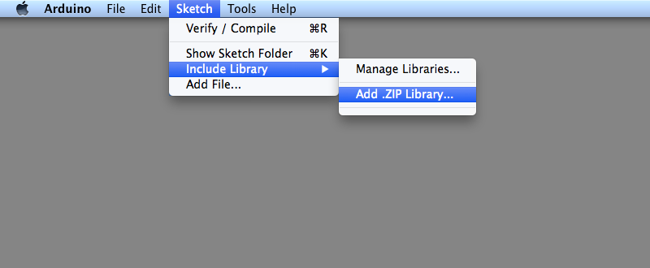

Obr. - Instalace knihovny v Arduino IDE

#### Ruční instalace

Knihovnu lze přidat také ručně. Stáhněte si knihovnu jako ZIP soubor a rozbalte jej. Rozbalený adresář, který nese jméno knihovny obsahuje všechny potřebné soubory, včetně vzorových příkladů, které autor poskytnul. Tento celý adresář nakopírujte do dložky pro knihovny:

1. V systému WINDOWS se adresář knihoven nachází: Tento počítač > Dokumenty > Arduino > libraries.
2. V systému Apple OSX se adresář knihoven nachází: MyFolder > Dokumenty > Arduino > libraries.

Po přesunutí adresáře knihovny do správného umístění, restartujte Arduino IDE a ověřte, zda je knihovna v seznamu knihoven Obr. 2 - Seznam knihoven.

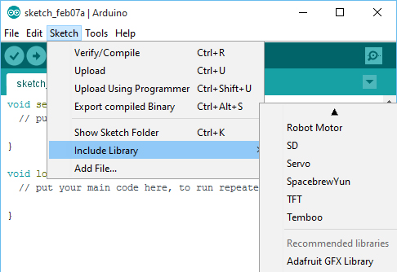

Obr. - Seznam knihoven

## Snímání teploty pomocí termistoru

Snímání teploty lze provádět několika různými senzory. Prvním takovým zástupcem je termistor.

#### Termistor

Termistory jsou jednoduché, levné a relativně přesné komponenty, které lze využít pro různé meteostanice, domácí automatizační systémy a obvody řízení a ochrany zařízení. Jsou to analogové senzory, které ve srovnání s digitálními jsou velmi jednouché a nevyžadují žádné knihovny.

Termistory jsou variabilní rezistory, které mění svůj odpor v závislosti na teplotě. Jsou klasifikovány podle toho, jak jejich odpor reaguje na změnu teploty:

1. Termistory s negativním teplotním koeficientem (NTC) – odpor se snižuje s nárůstem teploty.
2. Termistory s kladným teplotním koeficientem (PTC) – odpor se zvyšuje s nárůstem teploty.

Běžnějšími termistory jsou NTC. Jsou vyrobeny z polovodičového materiálu, který je zahřát a následně stlačen, aby vytvořil teplotně citlivý vodivý materiál. Materiál obsahuje nosiče náboje, které dovolují protékání proudu. Vysoké teploty způsobují, že polovodivý materiál uvolňuje více nosičů náboje. V NTC termistorech vyrobených z oxidu železitého jsou nosičem náboje elektrony.



#### Jak to funguje s Arduinem?

Analogové piny desky Arduino čtou hodnoty napětí od 0V do 5V, jenomže termistor nám poskytuje změnu odporu a ten přímo deskou Arduno číst nemůžeme. Jak na to? Standardní způsob, jak číst změnu odporu termistoru v závislosti na změně napětí je vytvořit obvod děliče napětí Obr. 6 - Dělič napětí.

Je to velmi jednoduchý obvod. Při změně hodnoty odporu R1 se změní hodnota Vout. Vzhledem k tomu, že odpor R1 je termistor a mění svůj odpor právě s teplotou, potom Vout může tvořit vstup do desky Arduino, který je pro ni čitelný.

Pro převod odporu termistoru na teplotu se využívá Steinhart-Hartova rovnice.



Obr. - Dělič napětí.

### Zapojení obvodu s termistorem



Obr. - Zapojení termistoru

1. Vodič zemnění GND z desky Arduino zapojte do kontaktní desky k modré čáře. Vodič napájení připojte z Arduina z pinu 5V do kontaktního pole.
2. Rezistor 10kΩ a termistor jsou zapojeny podle obvodu děliče napětí.
3. Signální vodič je zapojen do analogového pinu A0.

### Programový kód

Programový kód obsahuje zejména matematické výpočty. Teplotu si zobrazíme v Sériovém monitoru.

|  |  |  |
| --- | --- | --- |
| 1  2  3  4  5  6  7  8  9  10  11  12  13  14  15  16  17  18  19  20  21  22  23  24  25  26  27 | int termistorPin = 0;  int Vout;  float R2 = 10000;  float logR2, R1, T, Tc, Tf;  float c1 = 1.009249522e-03, c2 = 2.378405444e-04, c3 = 2.019202697e-07;  void setup() {  Serial.begin(9600);  }  void loop() {  Vout = analogRead(termistorPin);  R1 = R2 \* (1023.0 / (float)Vout - 1.0);  logR1 = log(R1);  T = (1.0 / (c1 + c2\*logR1 + c3\*logR1\*logR1\*logR1));  Tc = T - 273.15;  Tf = (Tc \* 9.0)/ 5.0 + 32.0;  Serial.print("Teplota: ");  Serial.print(Tf);  Serial.print(" F; ");  Serial.print(Tc);  Serial.println(" C");  delay(500);  } | f  e  d  c  a  b  l  k  j  i  h  g |

1. Deklarace proměnné termistorPin pro číslo analogového pinu desky Arduino, na který je připojen datový vodič z napěťového děliče.
2. Deklarace proměnné Vout, která bude nabývat aktuální hodnoty v závislosti na teplotě.
3. Hodnota neměnného rezistoru R2 u napěťového děliče, tj. 10kΩ.
4. Deklarace proměnných logR2, R1, T, Tc, Tf, které nabývají hodnot z výpočtů.
5. Deklarace konstant, které jsou určeny pro výpočet Steinhart-Hartovy rovnice. Tyto hodnoty jsou parametry, které se dají zjistit z katalogu součástky.
6. Nastavení rychlosti pro sériový přenos. Dílčí výsledky měření zobrazíme v sériovém monitoru.
7. Zjištění změny napětí, přečtené z analogového pinu desky Arduinoa uložení do proměnné Vout.
8. Výpočet aktuálního odporu R1 v závislosti na změně Vout.
9. Steinhart-Hartova rovnice, která slouží k výpočtu poměru odpor-teplota. Výsledek v proměnné T je ve stupních Kelvina.
10. Převod ze stupňů Kelvina na Stupně Celsia - Tc.
11. Převod ze stupňů Celsia na stupně Fahreinheita - Tf.
12. Vypsání hodnot do sériového monitoru.

Nezapomeňte program zkompilovat a nahrát do desky Arduino. Otevřete sériový monitor. Pokud je vše v pořádku, měla by být vidět aktuální hodnota teploty naměřené termistorem.



## Měření teploty a vlhkosti

Zapojení obvodu se může jevit jako složitější, ale není tomu tak. Použité teplotní čidlo a LCD displej poskytuje rychlé řešení, které lze postavit za několik minut.

#### Teplotní čidlo

V projektu je použito teplotní čidlo, které je součástí sady Arduino. Jeho technické označení je DHT11. Čidlo je laboratorně kalibrované, přesné, stabilní a jeho signál je digitální. Čidlo má tři vývody: VCC (+) pro napájení, GND (-) je zemnění a S je signální pro připojení do pinu desky Arduino. Čidlo kromě teploty, zjišťuje také vlhkost.

### Zapojení obvodu

Nejdříve vytvoříme jednoduché zapojení pro teplotní čidlo. Naměřenou teplotu si necháme zobrazit pomocí sériového monitoru.



Obr. - Zapojení teplotního čidla

1. Vodič zemnění z desky Arduino zapojte do kontaktní desky k modré čáře. Tím se zpřehlední celé zapojení.
2. Z desky Arduino, z pinu pro 5V přiveďte červený vodič do kontaktního pole k červené čáře.
3. Do kontaktní desky zapojte teplotní čidlo. Jeho konektory stačí zasunout do kontaktního pole. Teplotní čidlo má označené vývody +, S, -.
4. Jednotlivé vodiče propojte s teplotním čidlem. Vodič napájení (červený) přiveďte na vývod čidla „+“. Vodič zemnění (černý) přiveďte na vývod čidla „–“ a vodič signální (žlutý) přiveďte z pinu 4 desky Arduino do vývodu čidla S.

### Programový kód

Programový kód je díky knihovně pro čidlo velmi jednoduchý. Teplotu si zobrazíme opět v Sériovém monitoru.

|  |  |  |
| --- | --- | --- |
| 1  2  3  4  5  6  7  8  9  10  11  12  13  14  15  16  17  18  19 | #include <dht11.h>  dht11 cidlo;  int dhtpin=7;  void setup(){  Serial.begin(9600);  }  void loop()  {  cidlo.read(dhtpin);  Serial.print("Teplota = ");  Serial.println(cidlo.temperature);  Serial.print("Vlhkost = ");  Serial.println(cidlo.humidity);  delay(1000);  } | d  c  b  a  j  i  h  g  f  e |

1. Příkazem #include se připojují knihovny k projektu. Ve špičaté závorce je název hlavičkového souboru knihovny pro teplotní čidlo. Tuto knihovnu si lze stáhnout z adresy <https://github.com/Nowis75/PRIM/raw/master/Experiments/Arduino/06_THERMO_DISPLAY/lib/Dht11.zip>.
2. Deklarace čidla dht11 s názvem cidlo.
3. Deklarace proměnné dhtpin, což je číslo pinu na který je připojen signální vývod S čidla.
4. Ve funkci setup() se nastavuje přenosová rychlost v bitech za sekundu (baud) pro sériový přenos. Nastavení probíhá pomocí Serial.begin(). Pro komunikaci s počítačem lze požít některou z rychlostí: 200, 600, 1200, 2400, 4800, 9600, 14400, 19200, 28800, 38400, 57600 nebo 115200. Díky tomu lze na sériovém monitoru vypisovat různá hlášení.
5. Čtení dat z čidla s názvem cidlo. Funkce read() má jediný parametr a tím je číslo pinu, na který je připojen signální vývod čidla. V tomto příkladu je číslo pinu uloženo v proměnné dhtpin.
6. Do sériového portu se pomocí funkce print() vytiskne ASCII, pro lidi čitelný text. V našem případě je to text „Teplota=“.
7. Pomocí funkce cidlo.temperature, zjistíme aktuální teplotu na čidle a zároveň jí vytiskneme do sériového monitoru pomocí funkce println().

Všimněte si, že se k výpisu používají dvě funkce print() a println(). Jaký je mezi nimi rozdíl? Pokud použijeme funkci print(), tak následující řetězec se vytiskne hned za řětězec vypsaný touto funkcí. Když se použije funkce println(), tak následující řetězec bude vytisknutý na novu řádku.



1. Vypsání řetězce „Vlhkost=“.
2. Zjištěn vlhkosti pomocí funkce cidlo.huminidity a vypsání zjištěné hodnoty.
3. Zastavení běhu programu na jednu sekundu, aby bylo ve smyčce dostatek času na další zjištění aktuálních hodnot.

### Otevření sériového monitoru

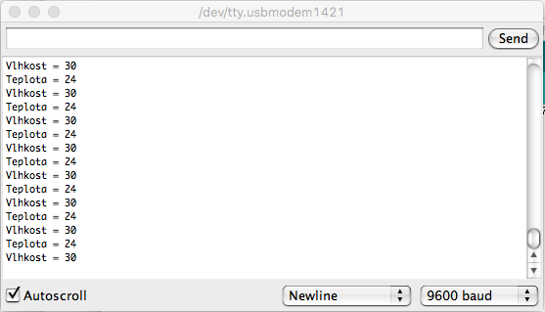Nahrajte program do desky Arduino. V Arduino IDE klikněte na ikonu pro otevření sériového monitoru. Otevře se nové okno, ve kterém zobrazí aktuální hodnoty teploty a vlhkosti Obr. 4 - Okno sériového monitoru.

Obr. - Okno sériového monitoru

#### Nezobrazují se hodnoty teploty a vlhkosti

Zapojení čidla – zkontrolujte zapojení teplotního čidla, aby signální vývod byl opravdu připojen k digitálnímu pinu na desce Arduino.

Pozor na připojení vodičů pro napájení (5V) a zemnění (GND)

Vodiče – zkontrolujte, zda jsou vodiče opravdu dobře zasunuty do kontaktního pole desky Arduino.

Přenosová rychlost – zkontrolujte přenosovou rychlost sériového portu v okně sériového monitoru, že je stejná jako v kódu ve funkci Serial.begin(9600). 

#### Nejde nahrát kód do desky

USB kabel – ujistěte se, že máte desku Arduino připojenou k počítači.

Správný port – ujistěte se, že máte vybraný správný port pro připojení k desce Arduino pomocí USB kabelu.



(Př. ) Změňte programový kód předchozího příkladu tak, aby se kromě teploty ve stupních Celsia zobrazovala teplota i v Kelvinech a Fahrenheitech. Pro výpočet využijte vlastních funkcí.



## Zobrazení teploty na LCD displeji

#### LCD displej

Použitý displej umožňuje zobrazovat alfanumerické znaky. Má 16 sloupců a dva řádky, tzn. dokáže zobrazit 32 znaků. Obsahuje velké množství pinů pro komunikaci s deskou Arduino a k napájení. Komunikační piny, ale není třeba zapojovat všechny.

Vcc

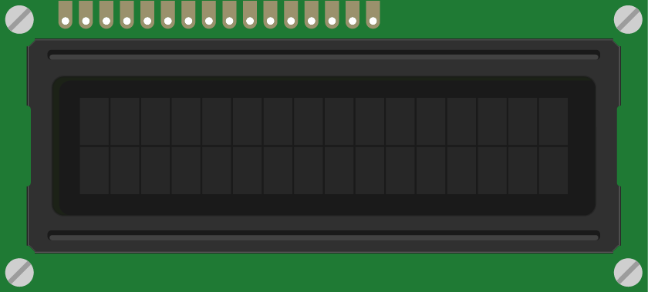

V0

RS

R/W

E

D0

D1

D2

D3

D4

D5

D6

D7

LED+

LED -

Vss

|  |  |  |  |
| --- | --- | --- | --- |
| Vss | Připojení k zemi. | E | Arduino. |
| Vcc | Připojení k 5V. | D0 – D3 | Datové piny, které se nepoužijí. |
| V0 | Kontrast. | D4 – D7 | Datové piny připojené k Arduino. |
| RS | Připojení k Arduinu. | A | Anoda podsvícení, 5V. |
| RW | Zem. | K | Katoda podsvícení, zem. |

#### Potenciometr

Jedná se o proměnný odpor a v projektu je použit pouze pro nastavení kontrastu LCD displeje.

### Zapojení obvodu

Využijeme zapojení obvodu teplotního čidla a přidáme LCD displej pro zobrazení hodnot teploty a vlhkosti.

Obr. - Zapojení teplotního čidla

1. Vodič zemnění GND z desky Arduino zapojte do kontaktní desky k modré čáře. Vodič napájení připojte z Arduina z pinu 5V do kontaktního pole. Tím se zpřehlední celé zapojení.
2. Do kontaktního pole připojte potenciometr. Stačí zasunou vývody potenciometru přímo do pole. Jeden krajní vývod zapojte na zem a druhý krajní vývod na napájení 5V. Prostřední vývod připojte na vývod displeje V0. Bude sloužit k regulaci kontrastu LCD displeje.
3. LCD displej zasuňte do kontaktního pole.
4. Vývody z LCD displeje zapojeny následně: Vss na zem, Vcc na 5V, V0 na prostřední vývod potenciometru, RS je připojen do pinu 5 na desce Arduino, RW je připojen k zemi, E je připojen na pin 6, D4 je připojen na pin 7, D5 je připojen na pin 8, D6 na pin 9, D7 na pin 10. Vývod A je připojen k 5V a K je připojen na zem.
5. Teplotní čidlo je připojeno stejně jako v přechozím příkladu, tj. vývod (+) je na napájení 5V, vývod (-) na zem a vývod (S) je připojen na pin desky Arduino 4.

### Programový kód

Programový kód využívá knihovnu pro ovládání LCD displeje, která je v Arduino IDE již standardně nainstalovaná.

|  |  |  |
| --- | --- | --- |
| 1  2  3  4  5  6  7  8  9  10  11  12  13  14  15  16  17  18  19  20  21  22  23  24  25  26  27  28  29  30  31  32  33  34  35  36  37  38  39 | #include <dht11.h>  #include <LiquidCrystal.h>  int rsPin = 5;  int ePin = 6;  int d4Pin = 7;  int d5Pin = 8;  int d6Pin = 9;  int d7Pin = 10;  LiquidCrystal LCD(rsPin,ePin,d4Pin,d5Pin,d6Pin,d7Pin);  dht11 cidlo;  int dhtpin = 4;  void setup()  {  LCD.begin(16,2);  LCD.clear();  LCD.setCursor(0,0);  LCD.print("Teplota: ");    LCD.setCursor(0,1);  LCD.print("Vlhkost: ");  }  void loop()  {  cidlo.read(dhtpin);    LCD.setCursor(9,0);  LCD.print(cidlo.temperature);  LCD.setCursor(13,0);  LCD.print((char)223);  LCD.print("C");    LCD.setCursor(9,1);  LCD.print(cidlo.humidity);  delay(500);  } | a  d  c  b  l  k  h  j  i  g  f  e  t  s  r  q  p  o  n  m |

1. Příkazem #include se připojí knihovna pro teplotní čidlo.
2. Stejným příkazem se připojí knihovna pro LCD displej.
3. Deklarace čísel pinů, které jsou využity pro připojení LCD displeje k desce Arduino. Displej můžeme připojit i na jiné piny, potom stačí změnit hodnoty těchto proměnných.
4. Funkce LiquidCrystal vytvoří objekt LCD displej o názvu LCD. Jeho parametry jsou deklarovány v proměnných viz přechozí krok. Proměnné bychom ani nemuseli používat, ale a musí být dodrženo uvedené pořadí.
5. Deklarace čidla dht11 s názvem cidlo.
6. Deklarace proměnné dhtpin jako číslo pinu desky Arduino pro datový vývod tepelného. To je stejné jako v předchozím příkladu.
7. Spustí displej. Tento displej má 16 znaků v každém ze dvou řádků.
8. Funkce clear() preventivně vymaže display od starých znaků.
9. Funkce setCursor() nastaví kurzor na první znak a první řádek displeje. Číslování pozic LCD displeje začíná vždy od nuly.
10. Funkce print() napíše text „Teplota: “ na displej se začátkem definovaným v předchozím kroku.
11. Opět nastavíme pozici kurzoru, ale tentokrát na první pozici ve druhém řádku.
12. Na druhém řádku vypíšeme text „Vlhkost: “.
13. Přečteme hodnotu teploty.
14. Nastavíme kurzor na desátou pozici v prvním řádku, což je za textem „Teplota: “ .
15. A vypíšeme naměřenou teplotu z čidla.
16. Nastavíme kurzor v prvním řádku na třináctou pozici. To je pozice pro vypsání jednotky teploty.
17. Vypíšeme znak stupňů celsia (°). To nám zajistí (char)223, což odpovídá ASCI hodnotě znaku stupňů. Pokud bychom napsali přímo znak stupňů, nemuselo by to fungovat.
18. Vypíšeme písmeno C pro. Výsledkem pak bude °C.
19. Nastavíme kurz v druhém řádku na devátou pozici za text „Vlhkost: “.
20. Vypíšeme aktuální hodnotu vlhkosti.

Nezapomeňte program zkompilovat a nahrát do desky Arduino. Pokud je vše v pořádku, na displeji se objeví teplota a vlhkost.



#### Na LCD displeji není nic vidět

Nastavení kontrastu – ujistěte se, že kontrast displeje je v pořádku nastaven. To provedete otočením potenciometru na jednu nebo druhou stranu.

Zapojení LCD displeje – zkontrolujte, zda jsou všechny vodiče opravdu správně zapojeny. Nezapomeňte, že piny v LCD displeji musí být v odpovídajícím pořadí.

#### Nezobrazují se hodnoty na LCD displeji

Zapojení čidla – zkontrolujte zapojení teplotního čidla, aby signální vývod byl opravdu připojen k digitálnímu pinu na desce Arduino.

Pozor na připojení vodičů pro napájení (5V) a zemnění (GND).

Vodiče – zkontrolujte, zda jsou vodiče opravdu dobře zasunuty do kontaktního pole desky Arduino.

#### Nejde nahrát kód do desky

USB kabel – ujistěte se, že máte desku Arduino připojenou k počítači.

Správný port – ujistěte se, že máte vybraný správný port pro připojení k desce Arduino pomocí USB kabelu.Správný port – ujistěte se, že máte vybraný správný port pro připojení k desce Arduino pomocí USB kabelu.



(Př. ) Změňte programový kód předchozího příkladu tak, aby se kromě teploty ve stupních Celsia, na LCD displeji, střídavě zobrazovala teplota v Kelvinech a Fahrenheitech.



## Řešení příkladů

### Př. 1.

Řešení příkladu spočívá v přidání dvou vlastních funkcí, i když by se dal řešit i bez těchto funkcí. Pomocí nich se, ale program zpřehlední.

|  |  |  |
| --- | --- | --- |
| 1  2  3  4  5  6  7  8  9  10  11  12  13  14  15  16  17  18  19  20  21  22  23  24  25  26  27  28  28  30  31  32  33  34  35  36  37  38  40  41 | #include <dht11.h> // pripojení knihovny  dht11 cidlo; // deklarace cidla  int dhtpin=4; // deklarace signálního pinu  // funkce pro vypocet ve stupnich Fahrenheita  double Fahrenheit(double celsius){  return 1.8 \* celsius + 32;  }  // funkce pro vypocet ve stupnich Kelvina  double Kelvin(double celsius){  return celsius - 273.15;  }  void setup(){  Serial.begin(9600);  }  void loop()  {  cidlo.read(dhtpin);    double celsia=cidlo.temperature; // zjistěni stupnu Celsia  double kelviny=Kelvin(celsia); // zjistěni stupnu Kelvina  double fahrenheity=Fahrenheit(celsia); // zjistěni stupnu   // Fahrenheita  // Vypisy v seriovem monitoru  Serial.print("Teplota v Celsiech= ");  Serial.println(celsia);  Serial.print("Teplota v Kelvinech= ");  Serial.println(kelviny);  Serial.print("Teplota v Fahrenheitech= ");  Serial.println(fahrenheity);    Serial.print("Vlhkost = ");  Serial.println(cidlo.humidity);  delay(1000);  } |  |

### Př. 2

K vyřešení příkladu lze využít část kódu z příkladu Př. 1. Jsou to zejména funkce pro výpočet teploty ve stupních Kevlina a Fahrenheita.

|  |  |  |
| --- | --- | --- |
| 1  2  3  4  5  6  7  8  9  10  11  12  13  14  15  16  17  18  19  20  21  22  23  24  25  26  27  28  28  30  31  32  33  34  35  36  37  38  40  41  42  43  44  45  46  47  48  49  50  51  52  53  54  55  56  57  58  59  60  61  62  63  64  65  66  67  68  69  70  71  72  73  74  75  76 | #include <dht11.h> // pripojení knihovny  #include <LiquidCrystal.h>  int rsPin = 5;  int ePin = 6;  int d4Pin = 7;  int d5Pin = 8;  int d6Pin = 9;  int d7Pin = 10;  LiquidCrystal LCD(rsPin,ePin,d4Pin,d5Pin,d6Pin,d7Pin);  dht11 cidlo;  int dhtpin = 4;  // funkce pro vypocet ve stupnich Fahrenheita  double Fahrenheit(double celsius){  return 1.8 \* celsius + 32;  }  // funkce pro vypocet ve stupnich Kelvina  double Kelvin(double celsius){  return celsius + 273.15;  }  void setup(){  LCD.begin(16,2);  LCD.clear();  LCD.setCursor(0,0);  LCD.print("Teplota: ");    LCD.setCursor(0,1);  LCD.print("Vlhkost: ");  }  void loop(){  cidlo.read(dhtpin);    double celsia=cidlo.temperature; // zjistěni stupnu Celsia  double kelviny=Kelvin(celsia); // zjistěni stupnu Kelvina  double fahrenheity=Fahrenheit(celsia); // zjistěni stupnu   // Fahrenheita  // v první rade se vypise vlhkost  LCD.setCursor(9,1);  LCD.print(cidlo.humidity);    // vypis teploty ve stupnich celsia  LCD.setCursor(9,0);  LCD.print(celsia);  LCD.setCursor(15,0); // musí se nastavit kurzor kde se  LCD.print(" "); // zobrazuji staré hodnoty v K a F  LCD.setCursor(13,0);  LCD.print((char)223);  LCD.print("C");    delay(2000);    // vypis teploty ve stupnich kelvina  LCD.setCursor(9,0);  LCD.print(kelviny);  LCD.setCursor(15,0);  LCD.print("K");    delay(2000);    // vypis teploty ve stupnich fahrenheinta  LCD.setCursor(9,0);  LCD.print(fahrenheity);  LCD.setCursor(15,0);  LCD.print("F");    delay(2000);  } |  |

Proč je v programu, na řádku 53 a 54 nastavení kurzoru a tisk mezer? Musíme si uvědomit, že program probíhá v neustálé smyčce, proto pokud bychom preventivně nevymazali staré hodnoty ze stupňů Kelvina a Fahrenheita, zůstávaly by tam staré znaky, protože ve stupních Celsia je řetězec kratší. Takto se konec displeje nahradí prázdným místem a teplota ve stupních Celsia se zobrazí v pořádku.



# Automatický skleník

Tato část ukazuje, jak spojit předchozí nabyté znalosti v jediný projekt. Tímto projektem je vytvoření automaticky ovládaného skleníku s využítm teplotního čidla, servomotoru pro ovládání ventilace a stejnosměrného motoru pro vétrák.

## CÍle

1. Upevnění nabytých znalostí pro práci s motory.
2. Upevnění znalostí pro práci se senzory.
3. Zvládnutí práce s více komponentami najednou.
4. Spojení programátorských dovedností s konstrukčními dovednostmi.

|  |  |
| --- | --- |
| Čas: 90 min  Úroveň: | Vychází z: 5, 6 |

|  |  |  |  |  |  |  |  |
| --- | --- | --- | --- | --- | --- | --- | --- |
|  | Termistor |  | Servomotor |  | DC motor |  | Rezistor 10kΩ |
| Použité součástky | | | | | | | |

Projekt automatického skleníku se skládá z několika oddělených částí:

1. Snímání teploty pomocí termistoru.
2. Ovládání střešního okna servomotorem.
3. Větrání prostřednictvím stejnosměrného motoru.

## Zapojení obvodu s termistorem



Obr. - Zapojení termistoru

1. Vodič zemnění GND z desky Arduino zapojte do kontaktní desky k modré čáře. Vodič napájení připojte z Arduina z pinu 5V do kontaktního pole.
2. Rezistor 10kΩ a termistor jsou zapojeny podle obvodu děliče napětí.
3. Signální vodič je zapojen do analogového pinu A0.

### Programový kód

Programový kód je díky knihovně pro čidlo velmi jednoduchý. Teplotu si zobrazíme v Sériovém monitoru.

|  |  |  |
| --- | --- | --- |
| 1  2  3  4  5  6  7  8  9  10  11  12  13  14  15  16  17  18  19  20  21  22  23  24  25  26  27 | int termistorPin = 0;  int Vout;  float R2 = 10000;  float logR2, R1, T, Tc, Tf;  float c1 = 1.009249522e-03, c2 = 2.378405444e-04, c3 = 2.019202697e-07;  void setup() {  Serial.begin(9600);  }  void loop() {  Vout = analogRead(termistorPin);  R1 = R2 \* (1023.0 / (float)Vout - 1.0);  logR1 = log(R1);  T = (1.0 / (c1 + c2\*logR1 + c3\*logR1\*logR1\*logR1));  Tc = T - 273.15;  Tf = (Tc \* 9.0)/ 5.0 + 32.0;  Serial.print("Teplota: ");  Serial.print(Tf);  Serial.print(" F; ");  Serial.print(Tc);  Serial.println(" C");  delay(500);  } | f  e  d  c  a  b  l  k  j  i  h  g |

1. Deklarace proměnné termistorPin pro číslo analogového pinu desky Arduino, na který je připojen datový vodič z napěťového děliče.
2. Deklarace proměnné Vout, která bude nabývat aktuální hodnoty v závislosti na teplotě.
3. Hodnota neměnného rezistoru R2 u napěťového děliče, tj. 10kΩ.
4. Deklarace proměnných logR2, R1, T, Tc, Tf, které nabývají hodnot z výpočtů.
5. Deklarace konstant, které jsou určeny pro výpočet Steinhart-Hartovy rovnice. Tyto hodnoty jsou parametry, které se dají zjistit z katalogu součástky.
6. Nastavení rychlosti pro sériový přenos. Dílčí výsledky měření zobrazíme v sériovém monitoru.
7. Zjištění změny napětí, přečtené z analogového pinu desky Arduino a uložení do proměnné Vout.
8. Výpočet aktuálního odporu R1 v závislosti na změně Vout.
9. Steinhart-Hartova rovnice, která slouží k výpočtu poměru odpor-teplota. Výsledek v proměnné T je ve stupních Kelvina.
10. Převod ze stupňů Kelvina na stupně Celsia - Tc.
11. Převod ze stupňů Celsia na stupně Fahreinheita - Tf.
12. Vypsání hodnot do sériového monitoru.

Nezapomeňte program zkompilovat a nahrát do desky Arduino. Otevřete sériový monitor. Pokud je vše v pořádku, měla by být vidět aktuální hodnota teploty naměřené termistorem.



## Zapojení servomotoru

Zapojení servomotoru bude pokračovat z přechozího zapojení termistoru.

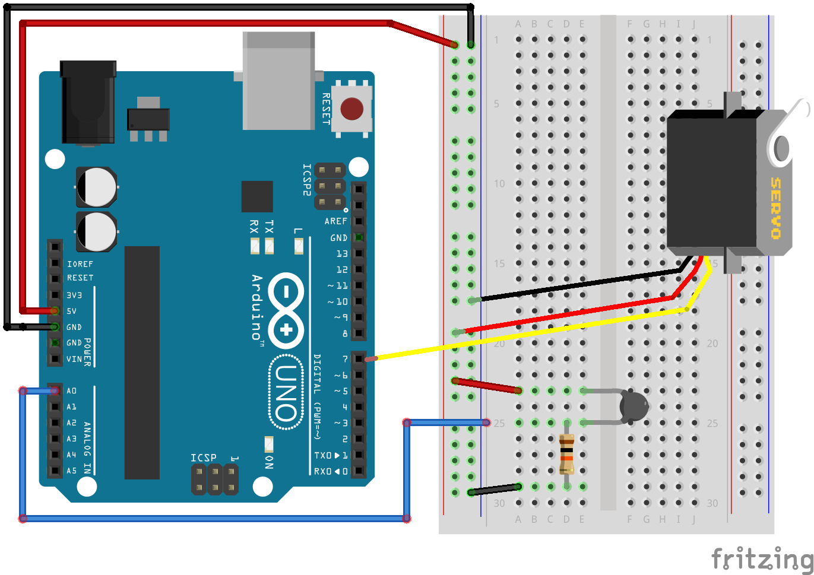

Obr. - Zapojení servomotoru

1. Servomotor, jak již známe, má tři vodiče. Napájení, zem a datový vodič. Konektor těchto vodičů typu zásuvka, musíme nastavit vodiči, pokud možná stejné barvy, typu zástrčka, aby šli zapojit do kontaktního pole a desky Arduino.
2. Datový vodič zapojíme do digitálního pinu 7 desky Arduino.
3. Vodiče napájení a zemnění připojíme do kontaktního pole.

### Programový kód

Programový kód pro ovládání servomotoru je opět velmi jednoduchý. Servomotor bude pouze otevírat a zavírat střešní okno skleníku.

|  |  |  |
| --- | --- | --- |
| 1  2  3  4  5  6  7  8  9  10  11  12  13  14  15  16  17  18  19  20  21  22  23  24  25  26  27  28  29  30  31  32  33  34  35  36  37  38  39  40  41  42  43  44 | #include <Servo.h>  int termistorPin = 0;  int Vout;  float R2 = 10000;  float logR2, R1, T, Tc, Tf;  float c1 = 1.009249522e-03, c2 = 2.378405444e-04, c3 = 2.019202697e-07;  int servoPin = 7;  int setTemp = 25;  int setTempRet=22;  Servo myservo;  void setup() {  Serial.begin(9600);  myservo.attach( servoPin );  myservo.write( 0 );  }  void loop() {  Vout = analogRead(termistorPin);  R1 = R2 \* (1023.0 / (float)Vout - 1.0);  logR1 = log(R1);  T = (1.0 / (c1 + c2\*logR1 + c3\*logR1\*logR1\*logR1));  Tc = T - 273.15;  Tf = (Tc \* 9.0)/ 5.0 + 32.0;  Serial.print("Teplota: ");  Serial.print(Tf);  Serial.print(" F; ");  Serial.print(Tc);  Serial.println(" C");  delay(500);  if(T > setTemp ){  myservo.write(180);  }else if(T < setTemRet){  myservo.write(0);  }  delay(1000);  } | a  b  d  c  e  f  g  h  i |

1. Připojení knihovny pro ovládání servomotoru.
2. Deklarace proměnné pro číslo pinu, na který je připojen datový vodič servomotoru.
3. Deklarace proměnné pro teplotu ve °C, při které dojde k **otevření** střešního okna.
4. Deklarace proměnné pro teplotu ve °C, při které dojde k **zavření** střešního okna.
5. Vytvoření instance myservo třídy pro servomotor.
6. Definice pinu, na který je motor připojen. Zde je na pinu 7.
7. Nastavení výchozí pozice servomotoru. Při hodnotě 0 je střešní okno zavřené.
8. Testování pomocí podmínkového příkazu if, zda teplota nepřesáhla definovanou hodnotu v proměnné setTemp. Pokud ano, tak servomotor se nastaví do maximální pozice a střešní okno bude otevřené.
9. Druhá část podmínkového příkazu if, ve které se testuje, zda teplota neklesla pod stanovenou hodnotu uloženou v proměnné setTempRet. Pokud ano tak, se servomotor vrátí do pozice 0 a okno bude zavřené.

Opět nezapomeňte program zkompilovat a nahrát do desky Arduino. Zkuste rukou zahřívat termorezistor, nebo jej ochlazujte foukáním. V sériovém monitoru sledujte změnu teploty. Upravte případně hodnoty v proměnných setTemp a setTempRet, tak, aby došlo k aktualizaci pozice servomotoru.



## Zapojení stejnosměrného motoru jako větráku

Zapojení DC motoru opět zakomponováno do existujícího zapojení s termistorem a servomotorem. Otáčky motoru, který je v projektu využitý jako větrák budou závislé na aktuální teplotě.

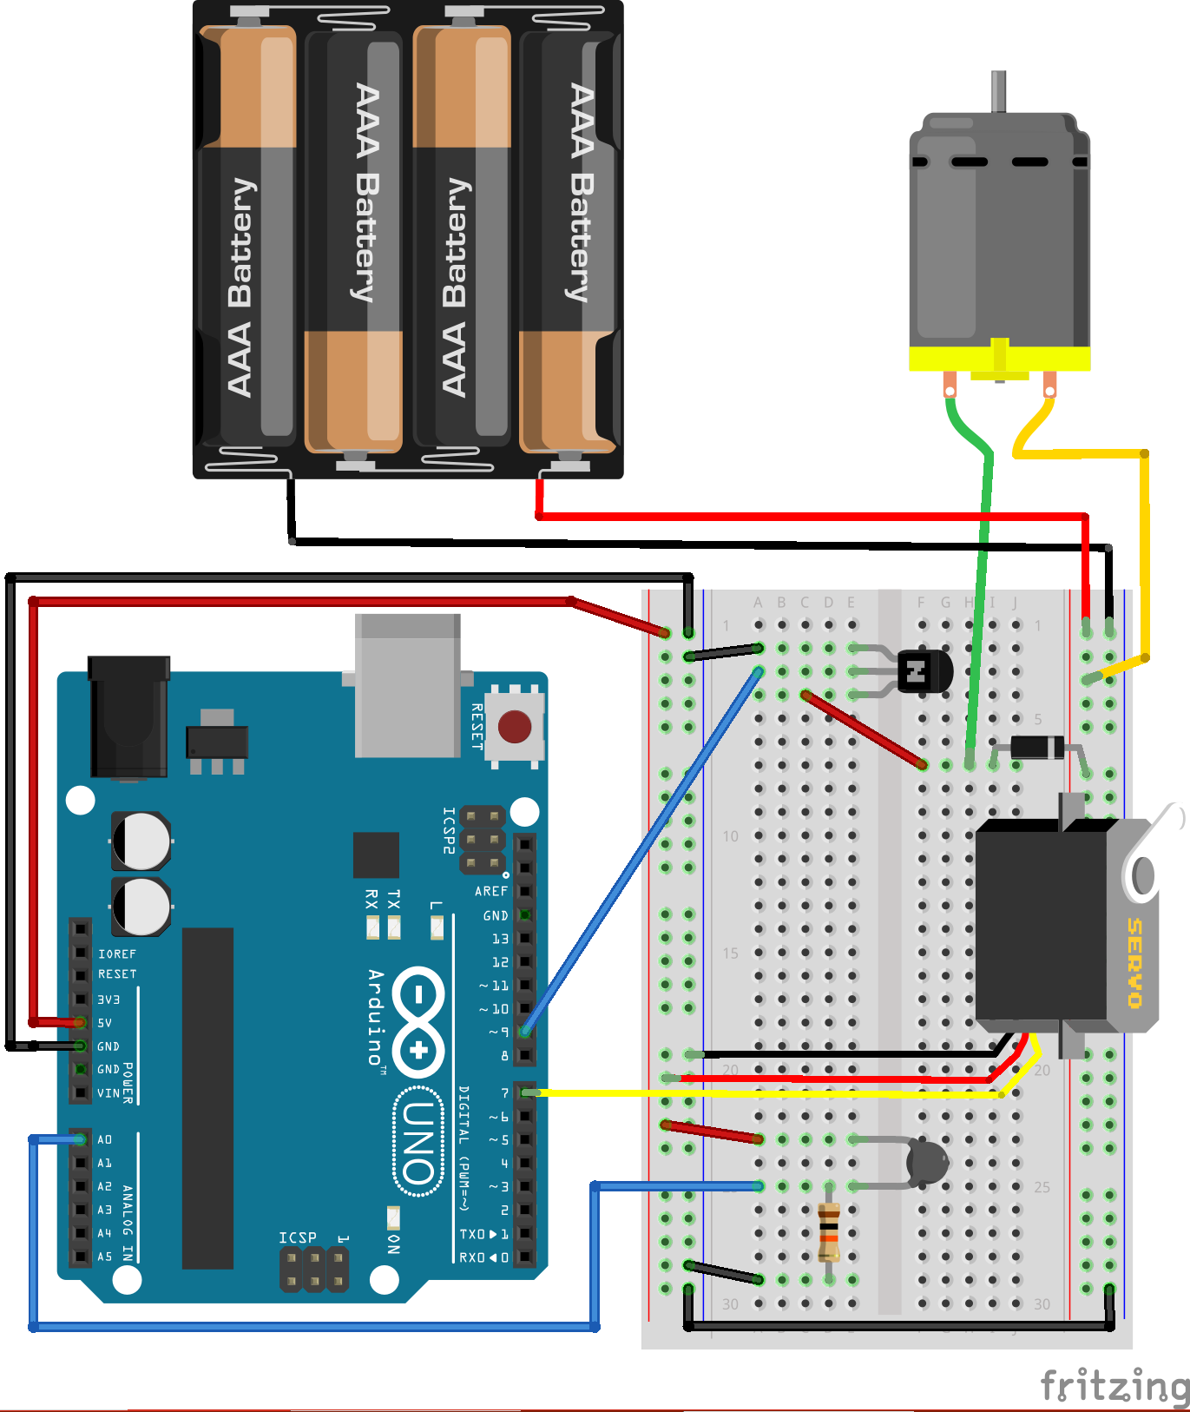

Obr. - Zapojení stejnosměrného motoru





1. V první řadě přivedeme externí napájení do kontaktního pole. Napájení bude sloužit pouze k roztočení stejnosměrného motoru.
2. V kontaktním poli propojíme země, které jsou přiveden z desky Arduino a z externího zdroje.
3. Stejnosměrný motor připojíme do kontaktního pole. Využijeme k tomu vodiče typu „zástrčka“. Vodiče k motoru připevníme buď připájením, nebo vytvořením oček a přelepením hmotou z tavné pistole nebo lepící páskou. Jeden vodič z motoru připojíme do kontaktního pole, k napájení. Druhý vodič připojíme do kontaktního pole, do střední části, ze které dále povedeme vodič k tranzistoru na Kolektor.
4. Tranzistor je vložen přímo do kontaktního pole. Emitor je připojený k zemnění. Báze je připojena k desce Arduino, do digitálního pinu 9. Kolektor je připojen k usměrňovací diodě a k motoru.
5. Usměrňovací dioda je paralelně připojena k motoru a chrání obvod proti zpětnému proudu.

### Programový kód

Programový kód pro ovládání stejnosměrného motoru bude k regulaci otáček využívat aktuální teploty. Kód ovládání motoru je již zasazen do předchozího programu.

|  |  |  |
| --- | --- | --- |
| 1  2  3  4  5  6  7  8  9  10  11  12  13  14  15  16  17  18  19  20  21  22  23  24  25  26  27  28  29  30  31  32  33  34  35  36  37  38  39  40  41  42  43  44  45  46  47  48  49  50  51  52  53  54  55  56  67 | #include <Servo.h>  int termistorPin = 0;  int Vout;  float R2 = 10000;  float logR2, R1, T, Tc, Tf;  float c1 = 1.009249522e-03, c2 = 2.378405444e-04, c3 = 2.019202697e-07;  int servoPin = 7;  int setTemp = 25;  int setTempRet=22;  Servo myservo;  int dcMotorPin=9;  int dcMotorSpeed=0;  void setup() {  Serial.begin(9600);  myservo.attach( servoPin );  myservo.write( 0 );  pinMode(dcMotorPin, OUTPUT)  }  void loop() {  Vout = analogRead(termistorPin);  R1 = R2 \* (1023.0 / (float)Vout - 1.0);  logR1 = log(R1);  T = (1.0 / (c1 + c2\*logR1 + c3\*logR1\*logR1\*logR1));  Tc = T - 273.15;  Tf = (Tc \* 9.0)/ 5.0 + 32.0;  Serial.print("Teplota: ");  Serial.print(Tf);  Serial.print(" F; ");  Serial.print(Tc);  Serial.println(" C");  delay(500);  if(T > setTemp ){  myservo.write(180);    dcMotorSpeed=map(T, setTemp, setTempRet, 32, 255);  digitalWrite(dcMotorPin, dcMotorSpeed);  }else if(T < setTempRet){  myservo.write(0);    digitalWrite(dcMotorPin,LOW);  }  delay(1000);  } | b  a  f  e  d  c |

1. Deklarace proměnné dcMotorPin, která obsahuje číslo digitálního pinu pro připojení báze tranzistoru.
2. Deklarace proměnné dcMotorSpeed pro uložení rychlosti otáček stejnosměrného motoru.
3. Definice pinu pro stejnosměrný motor.
4. Namapování hodnot pro rychlost motoru. Využívá se krajních hodnot teplot, při kterých dochází ke změně otáček.
5. Funkce analogWrite() posílá na výstup definovaný konstantou dcMotorPin nastavenou hodnotu rychlosti dcSpeedMotor.
6. Pokud bude teplota nižší než definovaná v konstantě setTempRet, motor se zastaví.

Pokud jste zvládli zapojit a naprogramovat všechny části pro ovládání skleníku, můžete si takový model stolního skleníku vyrobit. Všechny elektronické části pak do něj zabudovat.



### Model skleníku

Pro vytvoření skleníku budeme potřebovat: karton (stará krabice), průsvitnou fólii, tavnou pistoli, lepidlo, kancelářskou sponku, lepící pásku, nůžky.

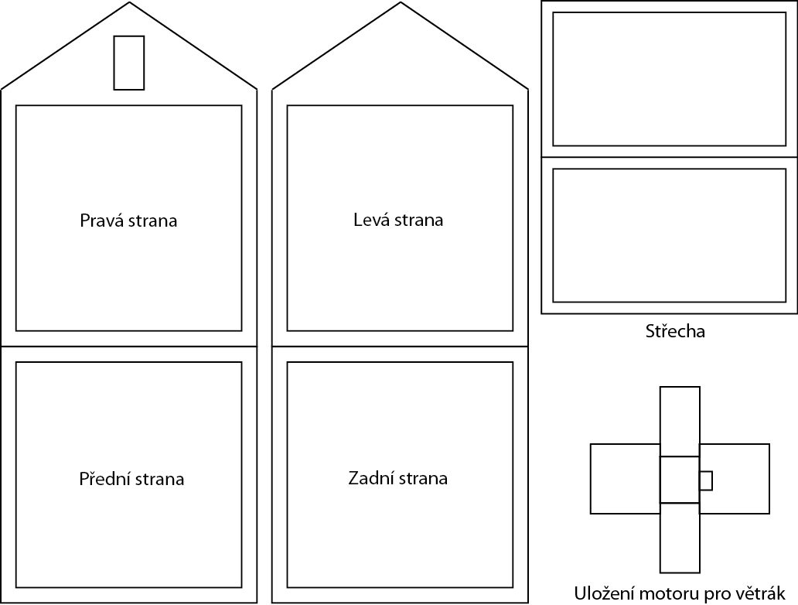

Obr. - Šablona skleníku

#### Papírová konstrukce

V této kapitole je ukázka. Jak sestrojit jednoduchý model skleníku, který lze po jeho sestavení umístit například na pracovní stůl.

V první řadě si překreslete na pevný karton model skleníku podle obrázku Obr. 11 - Šablona skleníku. Šablonu pak vystřihněte tak, aby vám vzniklo sedm samostatných dílů.

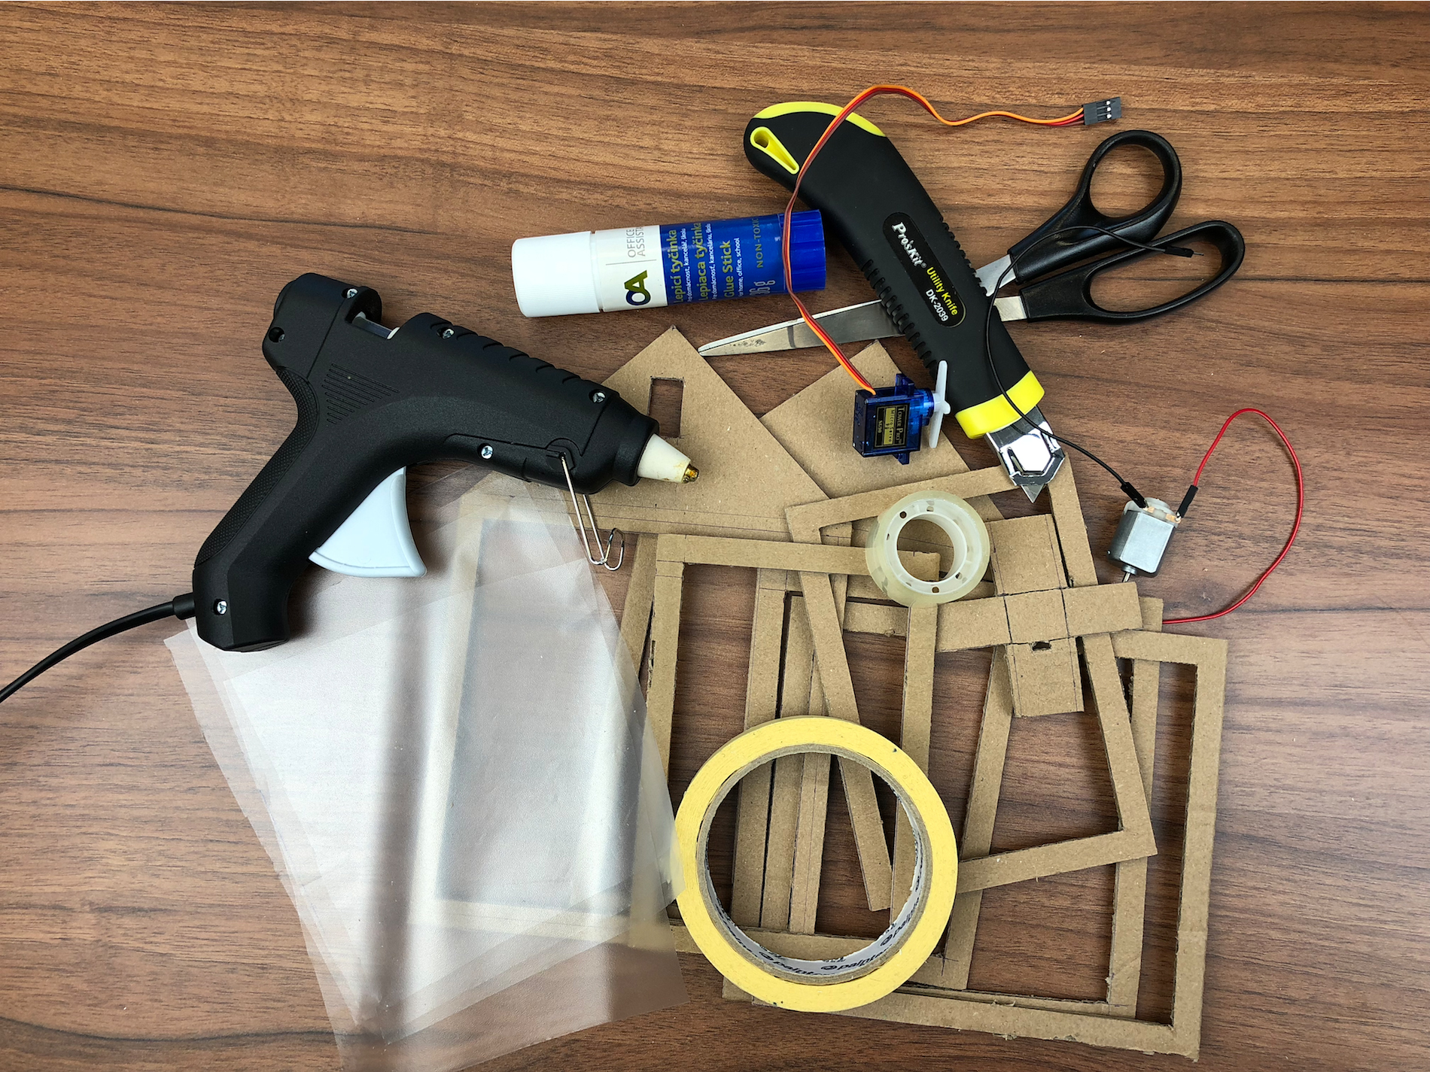

Obr. - Vystřižená šablona

Nyní slepte pomocí lepící pásky vždy dvojici stěn: Pravá strana – Přední strana a Levá strana – Zadní strana, Obr. 13 – Slepení dílů stěn skleníku. Díly střechy také slepte k sobě.

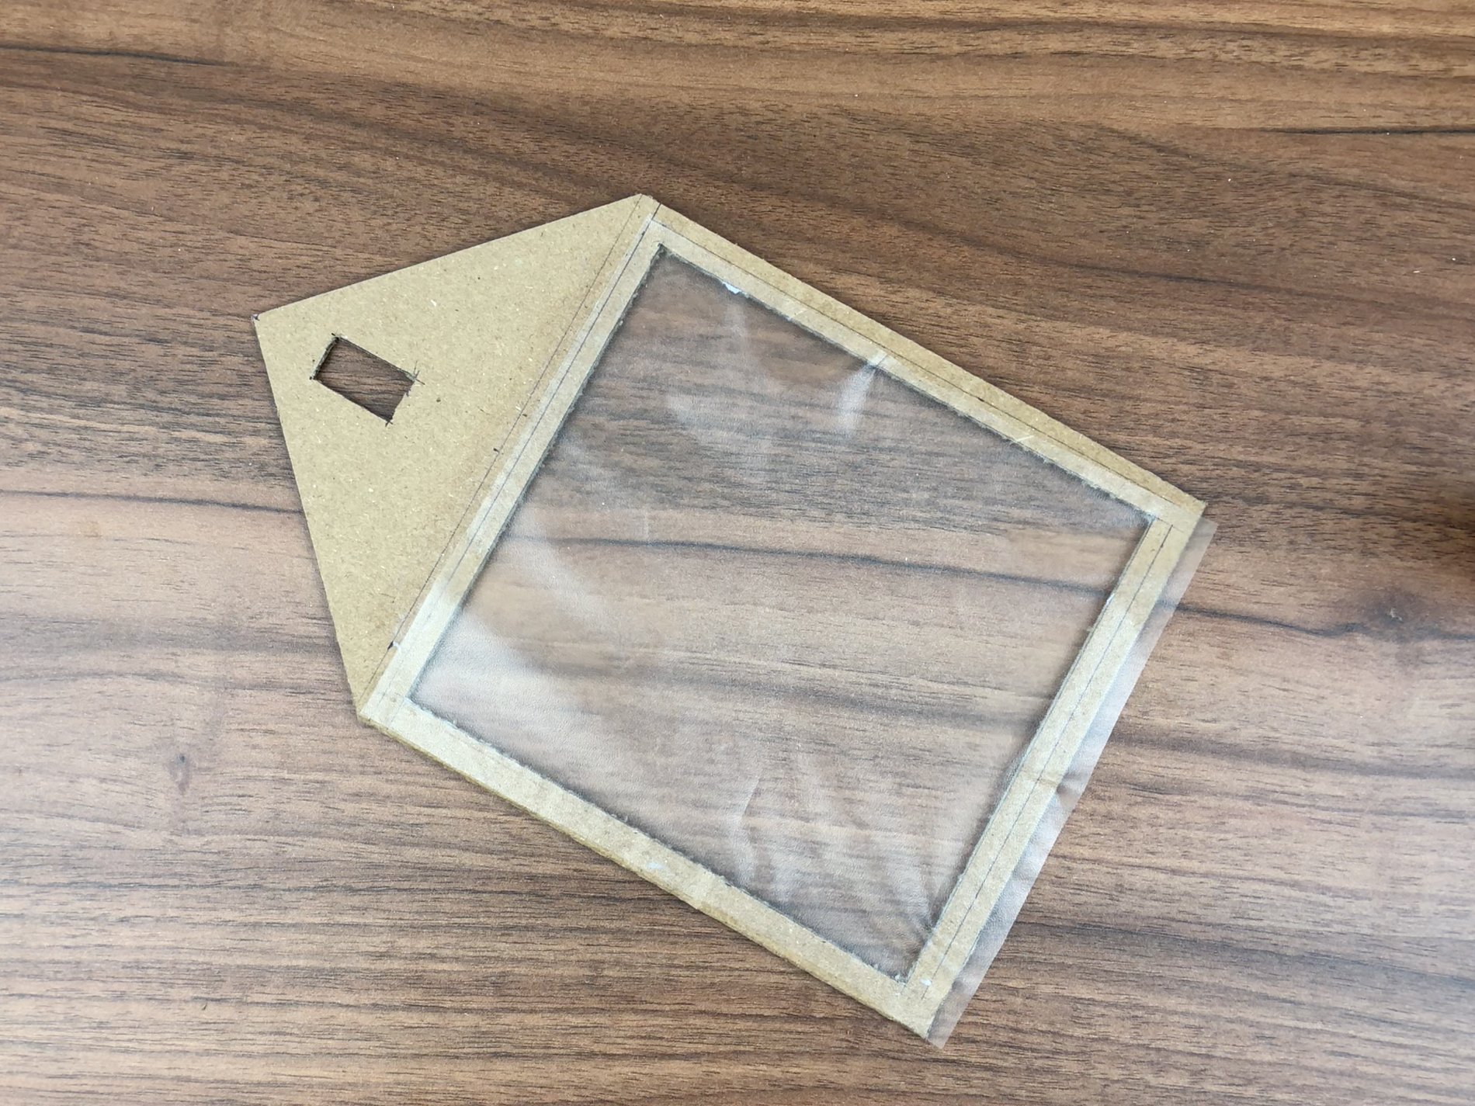

Obr. – Nalepení fólie na stěny

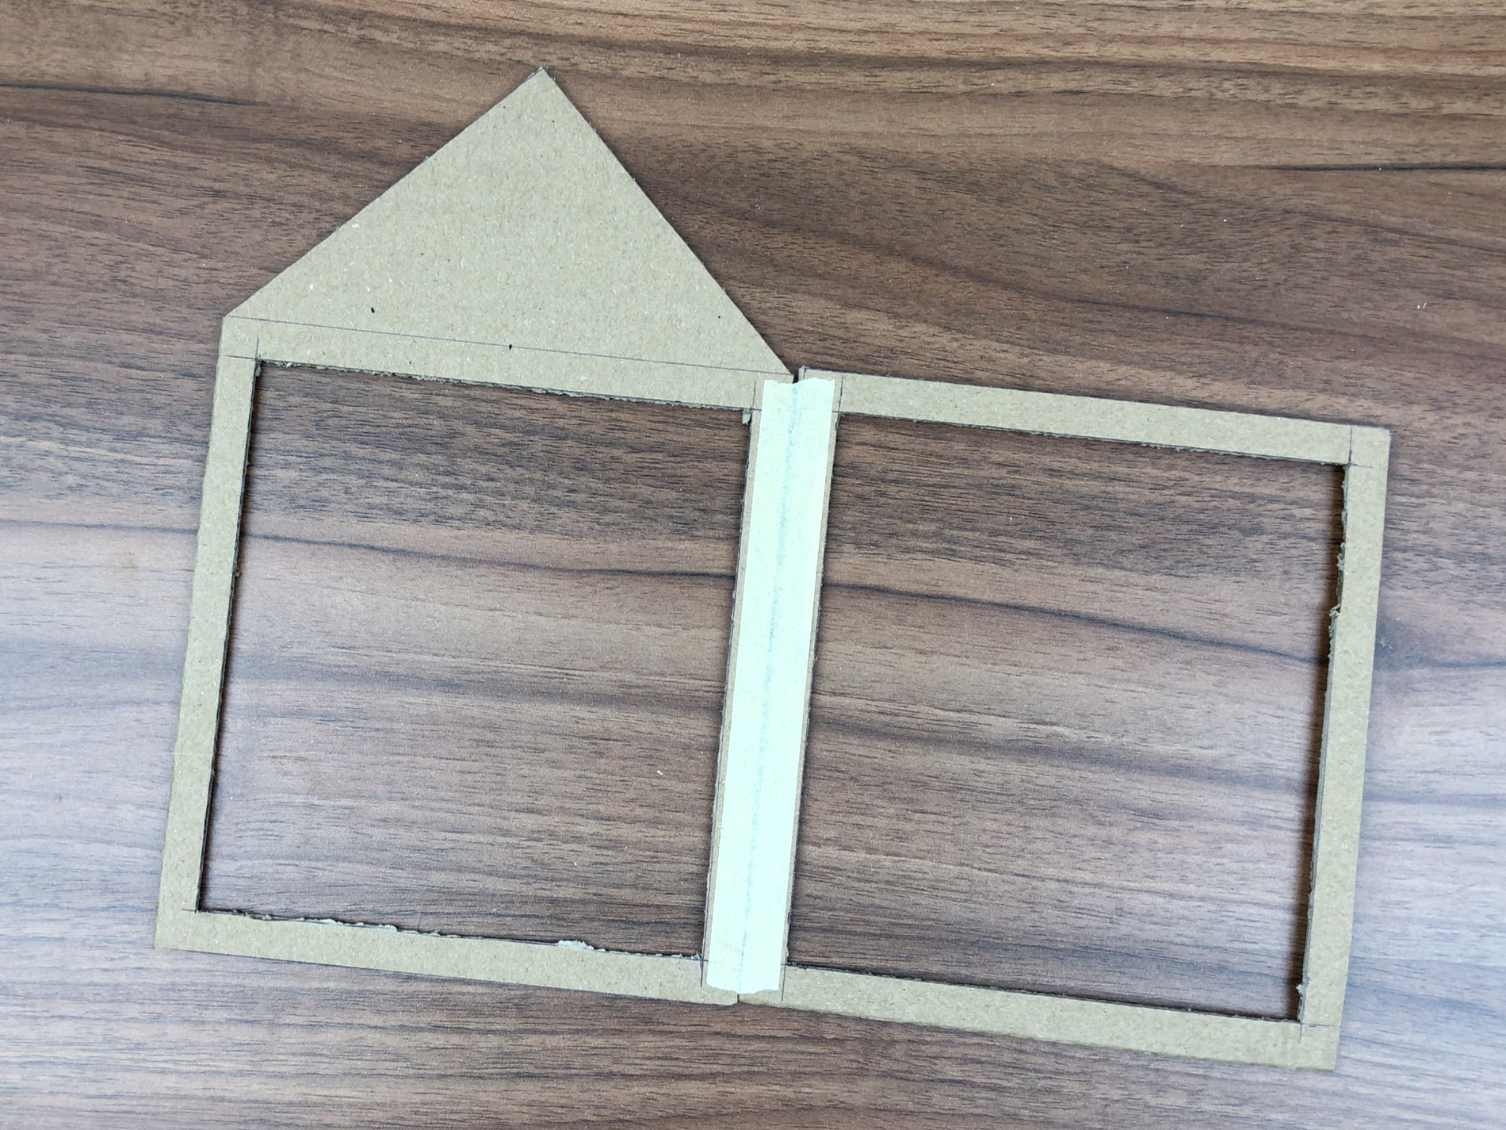

Obr. – Slepení dílů stěn skleníku

Na všechny stěny, včetně střechy nalepte průhlednou fólii. Využijte k tomu obyčejného lepidla na papír, Obr. 14 – Nalepení fólie na stěny.

Dvojici dílů slepte páskou dohromady, Obr. 15 – Sestavený skleník bez střechy.

Na stěny skleníku přilepte pomocí tavné pistole jednu polovinu střechy. Druhá polovina bude volná.

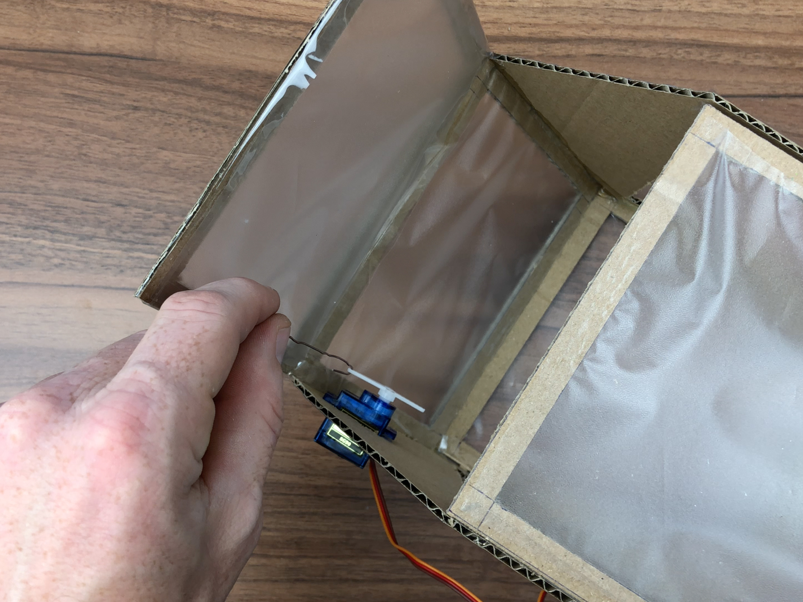

Obr. – Připevnění sponky k servu

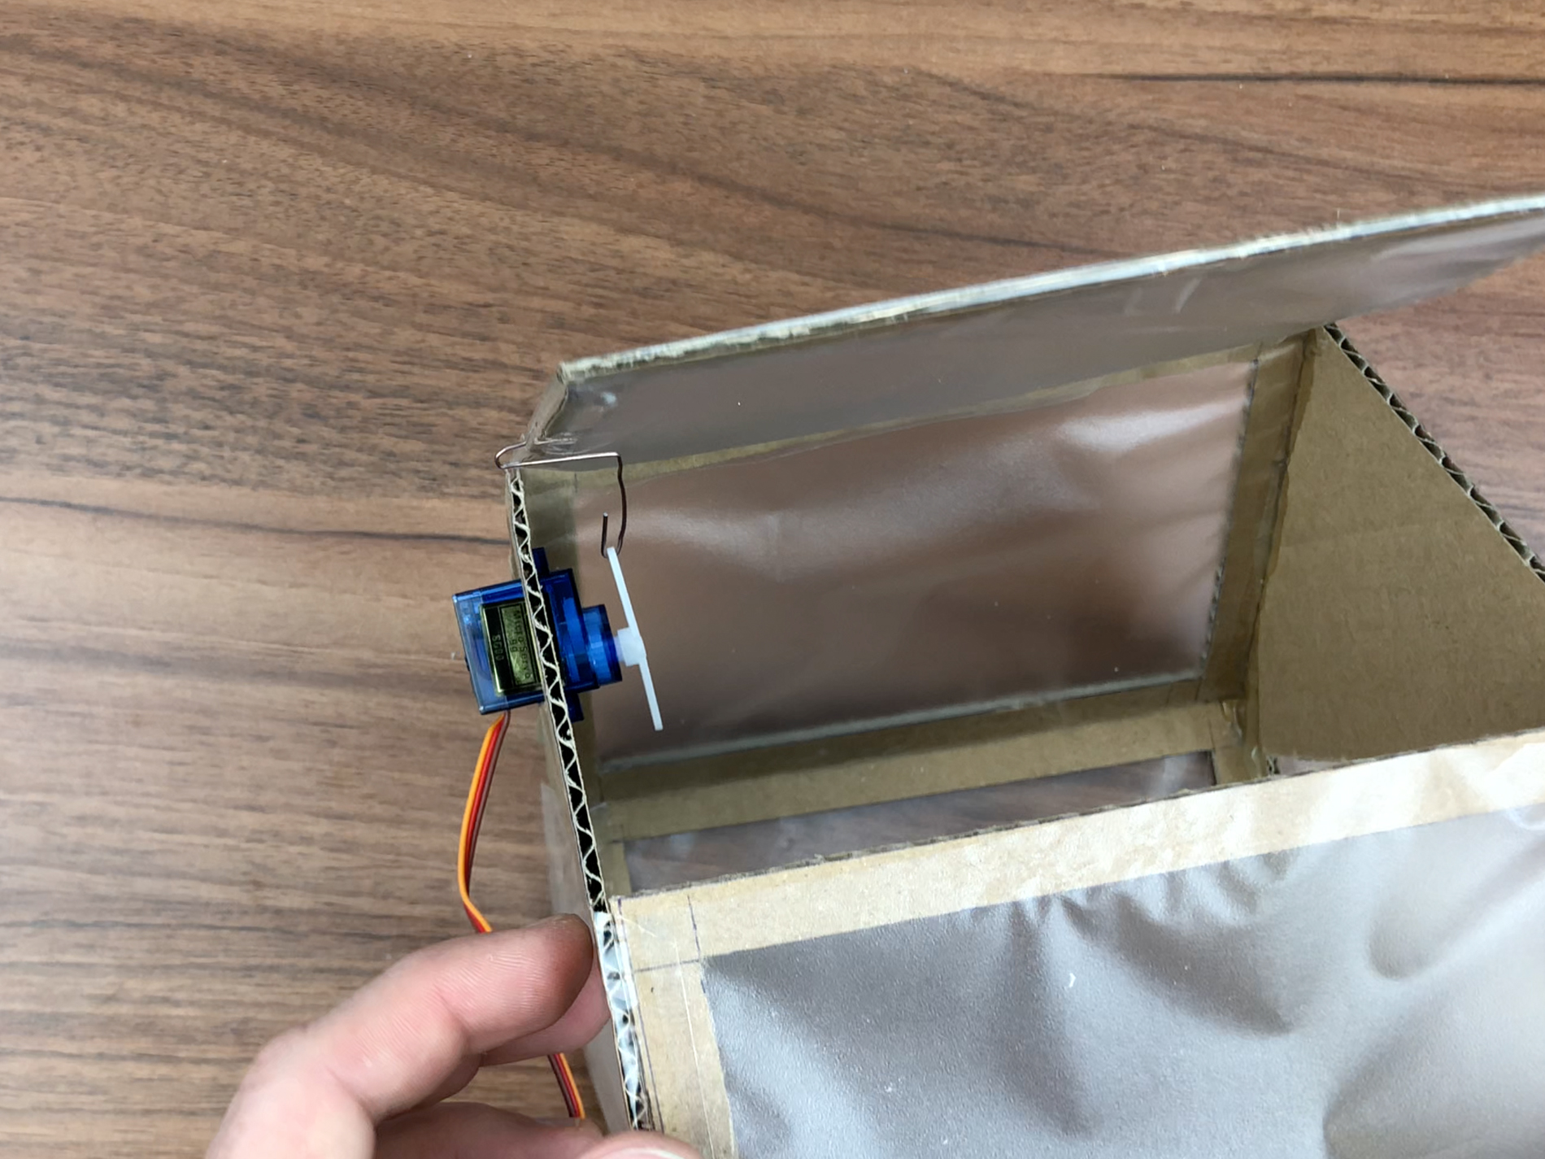

Obr. – Spojení serva se střechou

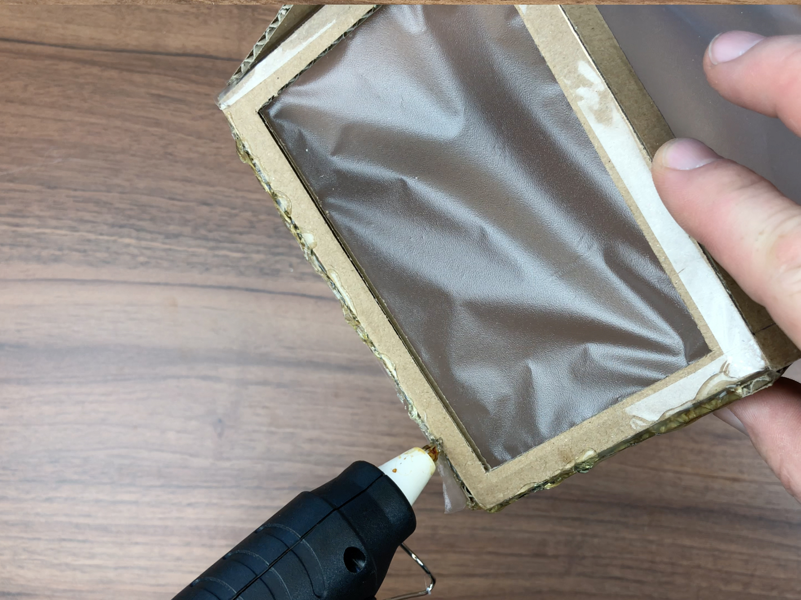

Obr. – Přilepení střechy

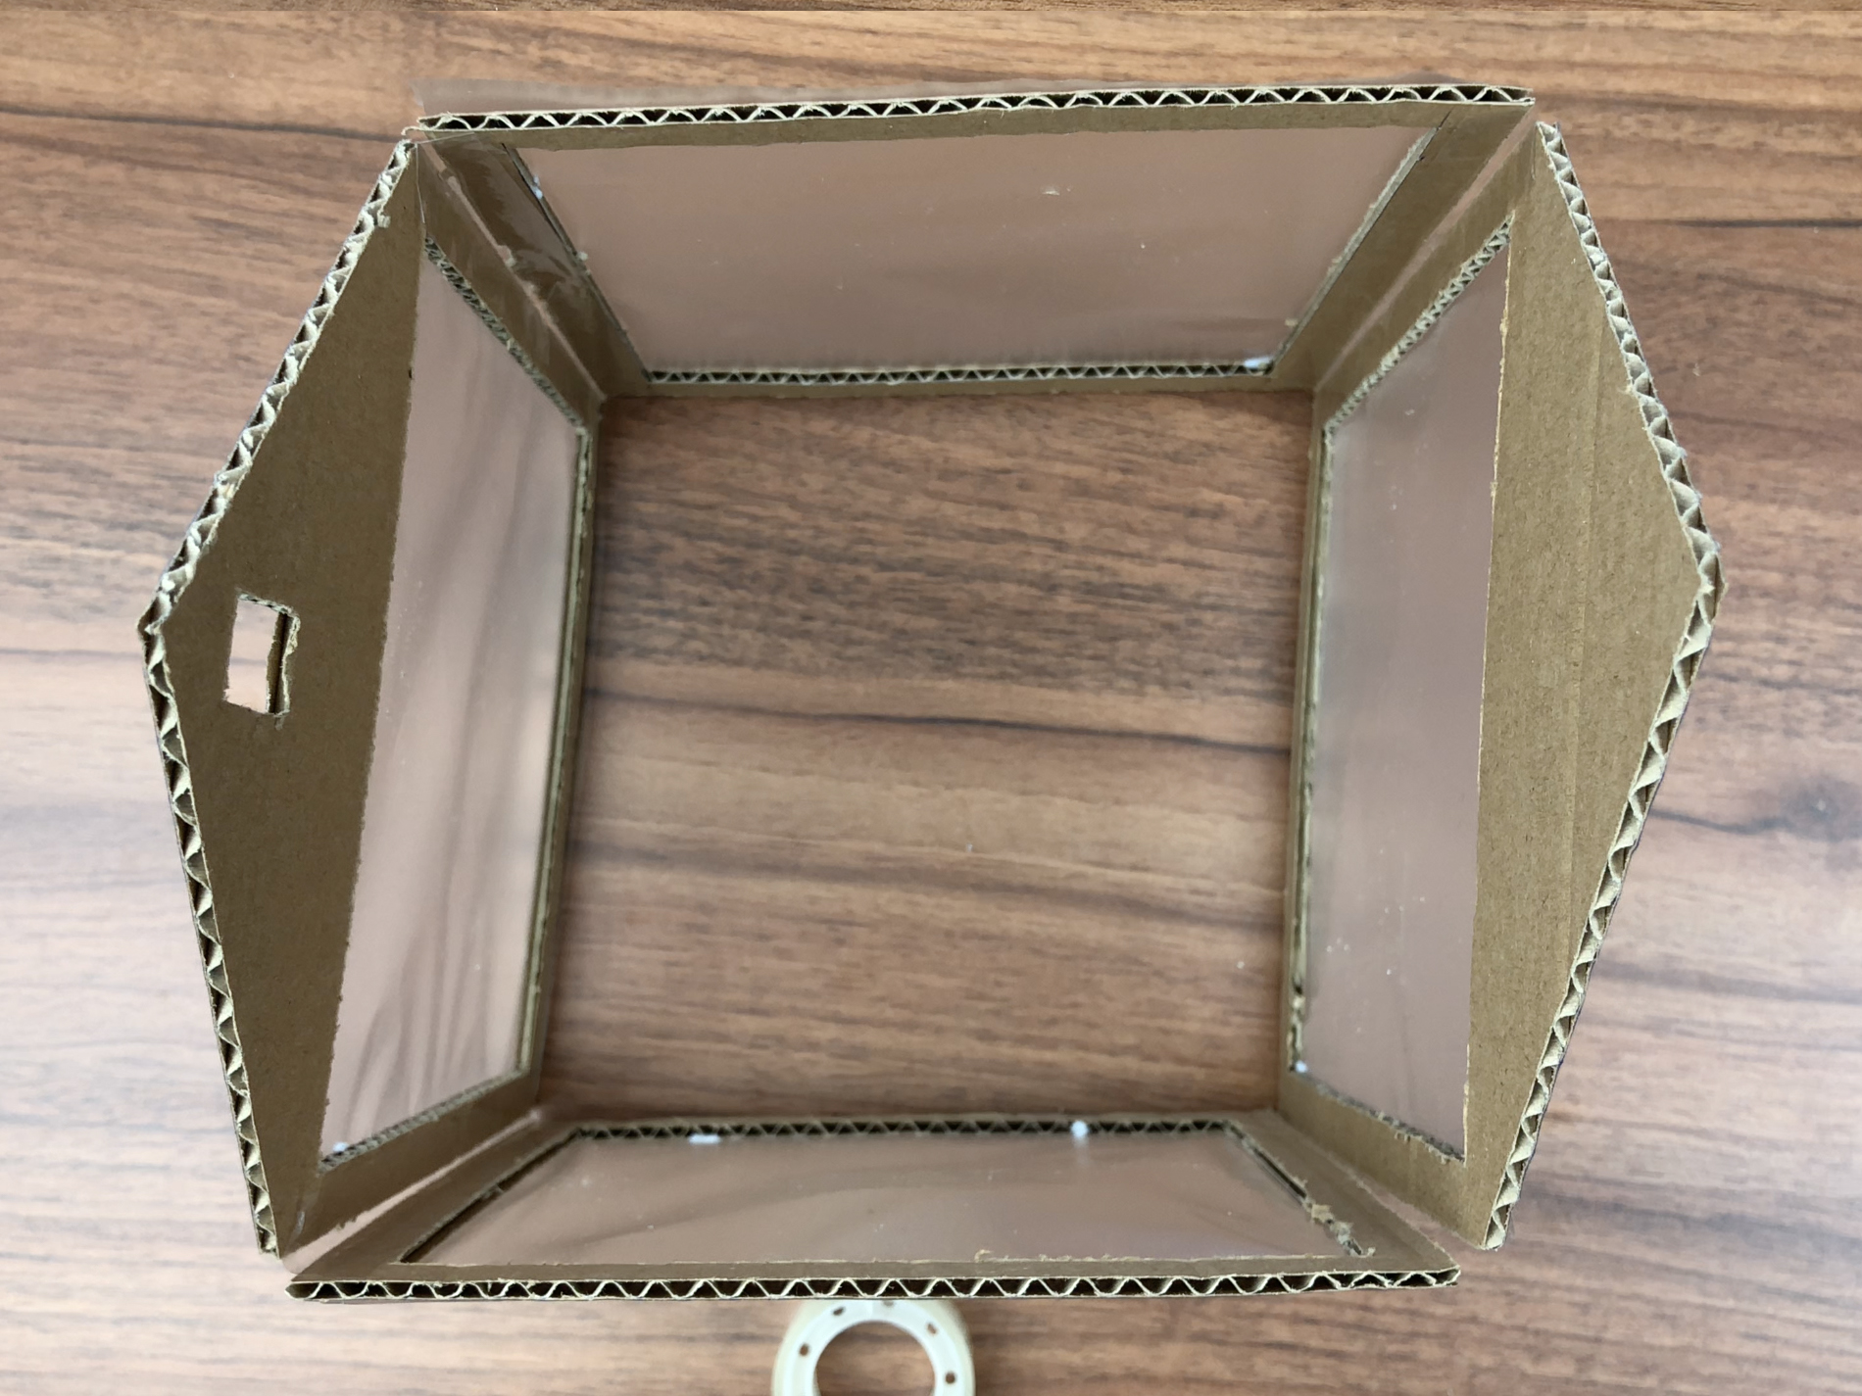

Obr. – Sestavený skleník bez střechy

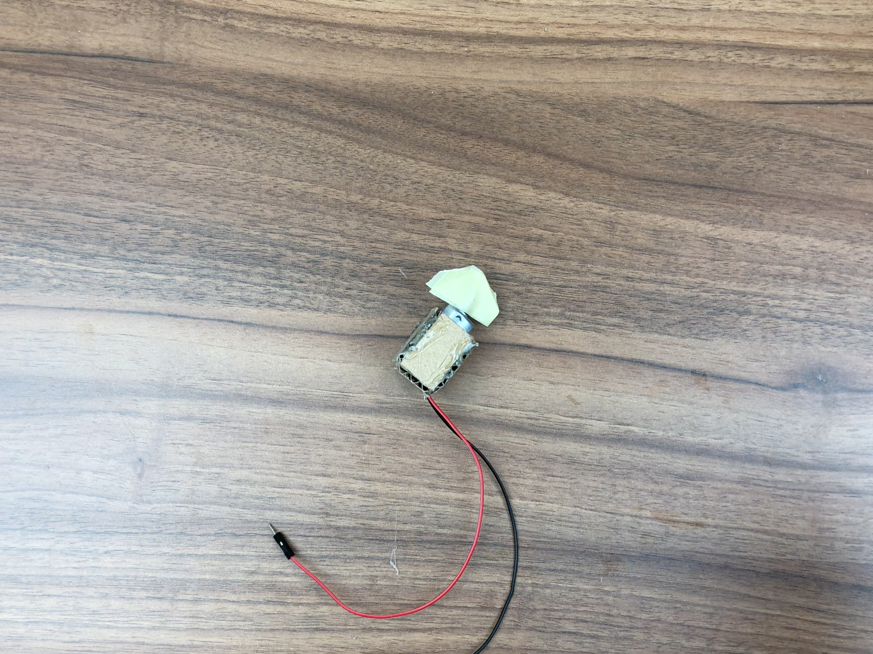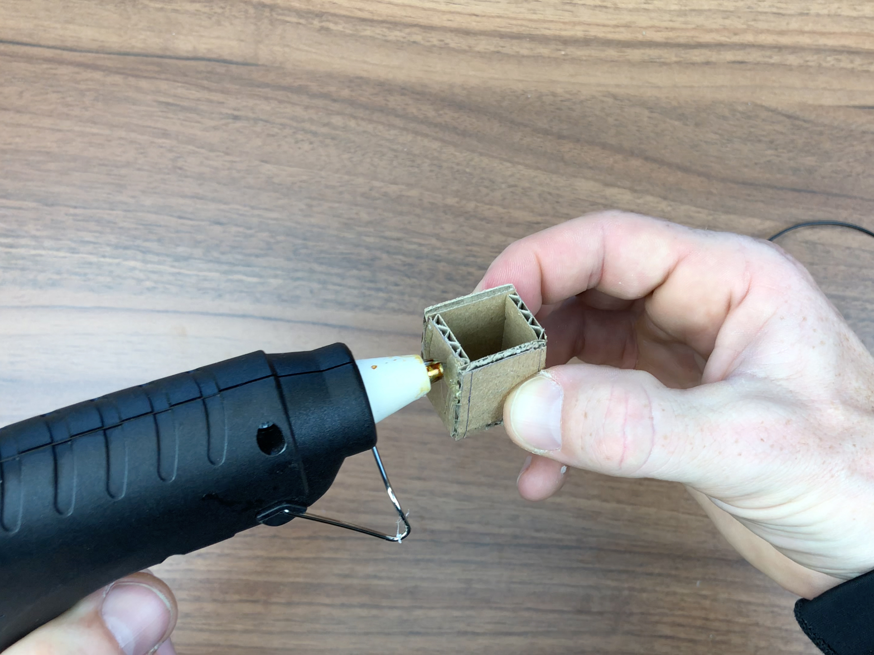Volná část střechy bude pomocí sponky spojená se servomotorem, který ji bude otevírat a zavírat. Sponku na ohýbejte podle obrázku Obr. 18 – Spojení serva se střechou.

Obr. – Slepení pouzdra na motor

Obr. – Motor s vrtulí

Poslední částí skleníku je větrák. Tavnou pistolí slepte úložnou kapsu, do které umístíte stejnosměrný motor. Na hřídel motoru přilepte lepící pásku jako vrtuli.